DAFTAR ISI
DAFTAR ISI  DAFTAR GAMBAR  DAFTAR TABEL  DAFTAR LAMPIRAN | i  ii  iii  iv
BAB 1. PENDAHULUAN  - Latar Belakang  - Tujuan  - Prediksi Manfaat  1.4 Luaran | 1  1  2  2  2
BAB 2. TINJAUAN PUSTAKA  2.1 Marketplace Fashion Premium  2.2 Sistem Escrow pada Marketplace  2.3 Verifikasi Keaslian Produk  2.4 Natural Language Processing dalam E-Commerce  2.5 Keamanan Sistem Informasi | 3  3  3  3  3  3
BAB 3. TAHAP PELAKSANAAN  3.1 Deskripsi Produk  3.2 Alur dan Tahapan Pelaksanaan  3.3 Perancangan Produk  3.4 Pengujian  3.5 Keunggulan Produk | 4  4  4  5  6  6
BAB 4. BIAYA DAN JADWAL KEGIATAN | 7
4.1 Anggaran Biaya  4.2 Jadwal Kegiatan |  | 7  7
DAFTAR PUSTAKA | 10

DAFTAR GAMBAR

Gambar 1. Use Case Diagram  Gambar 2. Halaman Utama  Gambar 3. Halaman Login  Gambar 4. Halaman Register  Gambar 5. Halaman Kategori  Gambar 6. Halaman Review Produk  Gambar 7. Halaman Produk  Gambar 8. Halaman Keranjang Belanja  Gambar 9. Halaman Checkout  Gambar 10. Halaman Profil Pengguna  Gambar 11. Halaman Reset Password  Gambar 12. Halaman Status Order  Gambar 13. Dashboard verifier  Gambar 14. Halaman verifikasi  Gambar 15. Dashboard Penjual  Gambar 16. Halaman Produk Penjual  Gambar 17. Halaman Order Penjual  Gambar 18. Halaman Pop Up Order Detail  Gambar 19. Halaman Finansial Penjual  Gambar 20. Halaman Pop Up Tarik Dana | 23  24  25  25  26  26  27  28  28  29  29  30  30  31  31  32  32  33  33  34

DAFTAR TABEL

Tabel 4.1 Rekapitulasi Rencana Anggaran Biaya  Tabel 4.2 Jadwal Kegiatan | 7  7

DAFTAR LAMPIRAN

Lampiran 1. Biodata Ketua dan Anggota, serta Dosen Pendamping  Lampiran 2. Justifikasi Anggaran Kegiatan  Lampiran 3. Susunan Tim Pengusul dan Pembagian Tugas  Lampiran 4. Surat Pernyataan Ketua Pengusul  Lampiran 5. Gambaran Teknologi yang akan Dikembangkan  Lampiran 6. Hasil Uji Periksa Similaritas Proposal | 11  19  20  22  23  35

BAB 1. PENDAHULUAN
1.1 Latar Belakang
Perkembangan teknologi informasi telah mendorong pertumbuhan aktivitas perdagangan elektronik (e-commerce) secara signifikan. Salah satu sektor yang mengalami perkembangan pesat adalah perdagangan produk fashion premium. Produk fashion premium memiliki nilai ekonomi yang tinggi sehingga menjadi salah satu kategori produk yang banyak diminati oleh masyarakat. Namun, tingginya nilai jual produk tersebut juga diikuti dengan meningkatnya risiko peredaran barang palsu, penipuan transaksi, serta ketidaksesuaian produk yang diterima oleh pembeli.
Permasalahan utama yang sering terjadi pada transaksi fashion premium adalah rendahnya tingkat kepercayaan antara penjual dan pembeli. Pembeli umumnya tidak dapat melakukan pemeriksaan fisik terhadap produk sebelum melakukan pembayaran. Di sisi lain, penjual juga menghadapi risiko pembatalan transaksi atau sengketa setelah barang dikirimkan. Kondisi ini menyebabkan proses jual beli menjadi kurang aman dan berpotensi merugikan kedua belah pihak.
Sebagian besar marketplace yang tersedia saat ini telah menyediakan sistem pembayaran dan pengiriman barang, namun belum memiliki mekanisme autentikasi produk yang terintegrasi secara khusus untuk memastikan keaslian barang fashion premium (Kusumawati & Achjari, 2019). Akibatnya, pembeli masih harus mengandalkan reputasi penjual atau ulasan pengguna lain untuk menentukan tingkat kepercayaan terhadap suatu produk.
Selain permasalahan keaslian produk, proses pengelolaan produk oleh penjual juga masih dilakukan secara manual. Penjual sering mengalami kesulitan dalam menentukan kategori produk yang sesuai sehingga mengurangi efektivitas pencarian produk oleh calon pembeli. Kesalahan kategorisasi dapat menyebabkan produk sulit ditemukan dan menurunkan peluang terjadinya transaksi.
Berdasarkan permasalahan tersebut, diperlukan suatu inovasi teknologi yang mampu meningkatkan keamanan transaksi sekaligus membantu pengelolaan produk secara lebih efektif. Oleh karena itu, dikembangkan Clovet, yaitu platform marketplace fashion premium berbasis web yang mengintegrasikan sistem escrow (Pavlou & Gefen, 2004), verifikasi autentikasi produk oleh Expert Verifier, serta teknologi Natural Language Processing (NLP) untuk membantu klasifikasi produk secara otomatis (SIREGAR, 2025).
Melalui integrasi ketiga komponen tersebut, Clovet diharapkan mampu meningkatkan keamanan transaksi, mengurangi risiko peredaran barang palsu, memperkuat kepercayaan pengguna, serta menciptakan ekosistem perdagangan fashion premium yang lebih aman, transparan, dan terpercaya.

1.2 Tujuan
Tujuan kegiatan PKM-KC ini adalah:
- Mengembangkan prototipe aplikasi marketplace fashion premium berbasis web yang aman dan mudah digunakan.
- Mengimplementasikan sistem escrow sebagai mekanisme perlindungan transaksi antara penjual dan pembeli.
- Mengembangkan sistem verifikasi autentikasi produk untuk mengurangi risiko peredaran barang palsu.
- Menerapkan teknologi Natural Language Processing (NLP) untuk membantu proses klasifikasi produk secara otomatis.
- Menguji fungsionalitas sistem yang dikembangkan sehingga dapat digunakan sebagai proof of concept marketplace fashion premium yang aman dan terpercaya.

1.3 Prediksi Manfaat
Manfaat yang diharapkan dari pengembangan Clovet adalah:
- Meningkatkan keamanan transaksi jual beli produk fashion premium.
- Mengurangi risiko penipuan dan peredaran barang palsu.
- Meningkatkan kepercayaan pengguna terhadap transaksi daring.
- Membantu penjual dalam mengelola produk secara lebih efektif.
- Mempermudah pembeli dalam menemukan produk yang sesuai melalui klasifikasi produk otomatis.
- Menjadi alternatif solusi digital untuk pengembangan marketplace berbasis autentikasi produk.

1.4 Luaran
Luaran yang dihasilkan dalam kegiatan PKM-KC ini meliputi:
- Prototipe aplikasi marketplace fashion premium berbasis web bernama Clovet.
- Laporan kemajuan pelaksanaan program.
- Laporan akhir pelaksanaan program.
- Media publikasi kegiatan melalui platform media sosial.
BAB 2. TINJAUAN PUSTAKA
2.1 Marketplace Fashion Premium
Marketplace merupakan platform digital yang mempertemukan penjual dan pembeli dalam suatu sistem perdagangan elektronik. Pada kategori fashion premium, tingkat kepercayaan pengguna menjadi faktor yang sangat penting karena produk yang diperdagangkan memiliki nilai ekonomi tinggi dan rentan terhadap pemalsuan.

2.2 Sistem Escrow pada Marketplace
Escrow merupakan mekanisme transaksi yang melibatkan pihak ketiga sebagai penampung dana sementara hingga seluruh kewajiban transaksi dipenuhi. Dalam sistem ini, dana pembeli akan ditahan terlebih dahulu dan hanya diberikan kepada penjual setelah produk diterima atau diverifikasi sesuai ketentuan yang berlaku. Penerapan escrow mampu meningkatkan keamanan transaksi dan mengurangi potensi sengketa antara penjual dan pembeli (Kusumawati & Achjari, 2019).

2.3 Verifikasi Keaslian Produk
Verifikasi keaslian produk merupakan proses pemeriksaan untuk memastikan bahwa suatu produk sesuai dengan identitas dan spesifikasi yang diklaim oleh penjual. Pada industri fashion premium, proses autentikasi biasanya dilakukan dengan memeriksa kualitas material, label produk, kualitas jahitan, dan kelengkapan kemasan.

2.4 Natural Language Processing dalam E-Commerce
Natural Language Processing (NLP) merupakan cabang kecerdasan buatan yang memungkinkan komputer memahami dan memproses bahasa manusia. Dalam bidang e-commerce, NLP dapat digunakan untuk membantu klasifikasi produk berdasarkan deskripsi yang diberikan oleh pengguna sehingga proses pengelolaan katalog menjadi lebih efektif (SIREGAR, 2025).

2.5 Keamanan Sistem Informasi
Keamanan sistem informasi bertujuan untuk menjaga kerahasiaan, integritas, dan ketersediaan data. Pada aplikasi berbasis web, keamanan dapat ditingkatkan melalui mekanisme autentikasi pengguna, otorisasi akses, enkripsi data (Supit & Susetyo, 2026), dan pengelolaan sesi pengguna yang aman.
BAB 3. TAHAP PELAKSANAAN
3.1 Deskripsi Produk
Produk yang dikembangkan adalah Clovet, yaitu marketplace fashion premium berbasis web yang mengintegrasikan sistem escrow, verifikasi autentikasi produk, dan klasifikasi produk otomatis berbasis NLP.
Aplikasi ini dirancang untuk membantu menciptakan lingkungan transaksi yang aman dan terpercaya. Dalam proses transaksi, dana pembeli akan ditahan sementara pada sistem escrow hingga produk berhasil diverifikasi dan diterima oleh pembeli. Selain itu, produk yang diperjualbelikan akan melalui proses pemeriksaan oleh Expert Verifier untuk memastikan keasliannya.
Pada sisi penjual, sistem menyediakan fitur analisis deskripsi produk menggunakan NLP yang membantu proses klasifikasi produk secara otomatis sehingga produk dapat ditempatkan pada kategori yang sesuai.

3.2 Alur dan Tahapan Pelaksanaan
Metode pengembangan yang digunakan adalah Software Development Life Cycle (SDLC) model Waterfall (Royce, 1970; Sommerville, 2016).
- Requirements Analysis
Tahap identifikasi kebutuhan sistem, analisis permasalahan, dan penyusunan spesifikasi kebutuhan perangkat lunak.
- System Design
Tahap perancangan arsitektur sistem, basis data, antarmuka pengguna, serta diagram UML dan ERD.
- Development
Tahap implementasi sistem berdasarkan desain yang telah dibuat, meliputi pengembangan frontend, backend, basis data, dan fitur utama aplikasi.
- Testing
Tahap pengujian sistem menggunakan Unit Testing, Integration Testing, dan User Acceptance Testing untuk memastikan seluruh fungsi berjalan sesuai kebutuhan.
- Deployment
Tahap implementasi sistem pada lingkungan operasional sehingga dapat digunakan oleh pengguna.
- Maintenance
Tahap pemeliharaan sistem, perbaikan bug, dan penyempurnaan fitur berdasarkan hasil evaluasi penggunaan.

3.3 Perancangan Produk
Produk yang dikembangkan dalam kegiatan PKM-KC ini adalah Clovet, yaitu marketplace fashion premium berbasis web yang dirancang untuk meningkatkan keamanan transaksi dan meminimalkan peredaran barang palsu. Sistem ini mengintegrasikan mekanisme escrow, verifikasi autentikasi produk, serta fitur klasifikasi produk berbasis Natural Language Processing (NLP).
- Sistem Escrow untuk Keamanan Transaksi
Clovet menerapkan mekanisme penahanan dana (escrow) pada proses pembayaran. Dana yang dibayarkan oleh pembeli tidak langsung diteruskan kepada penjual, melainkan disimpan sementara oleh sistem hingga produk berhasil melalui proses verifikasi keaslian dan dinyatakan sesuai. Dengan mekanisme ini, risiko penipuan dan sengketa transaksi dapat diminimalkan. Konsep tersebut diimplementasikan pada modul checkout dan pembayaran yang secara otomatis mengelola status transaksi serta pelepasan dana kepada penjual setelah proses verifikasi selesai.
- Sistem Verifikasi Keaslian Produk
Clovet menyediakan fitur verifikasi produk yang dilakukan oleh Expert Verifier. Verifikator memiliki dasbor khusus yang digunakan untuk mengelola antrean pemeriksaan produk serta melakukan proses autentikasi sebelum barang dikirim kepada pembeli. Melalui mekanisme tersebut, sistem dapat mendeteksi produk yang tidak sesuai dengan standar keaslian sehingga mampu mengurangi peredaran barang palsu pada marketplace fashion premium.
- Pelacakan Status Pesanan Secara Real-Time
Clovet menyediakan fitur pemantauan status pesanan yang memungkinkan pengguna mengetahui perkembangan transaksi mulai dari tahap pembayaran, proses verifikasi, hingga pengiriman barang. Perubahan status pesanan dilakukan secara dinamis sehingga informasi yang diterima pengguna selalu sesuai dengan kondisi terkini.
- Sistem Reputasi dan Ulasan|
Untuk meningkatkan kepercayaan antar pengguna, sistem menyediakan fitur pemberian rating dan ulasan terhadap transaksi yang telah selesai. Setiap transaksi hanya dapat diberikan satu ulasan sehingga menjaga integritas reputasi penjual. Nilai rating yang diberikan pembeli akan diakumulasi secara otomatis untuk membentuk reputasi toko secara keseluruhan.
- Manajemen Profil dan Keamanan Akun
Clovet menyediakan fitur pengelolaan profil pengguna yang memungkinkan pengguna memperbarui informasi akun dan melakukan perubahan kata sandi secara mandiri. Sistem dilengkapi dengan mekanisme autentikasi dan otorisasi berbasis token untuk menjaga keamanan data pengguna.
- Klasifikasi Produk Berbasis Natural Language Processing (NLP)
Clovet memanfaatkan teknologi Natural Language Processing (NLP) untuk membantu proses klasifikasi produk secara otomatis berdasarkan deskripsi yang diberikan penjual. Pemanfaatan teknologi ini bertujuan untuk meningkatkan efisiensi pengelolaan katalog produk serta mempermudah pembeli dalam menemukan produk yang sesuai dengan kebutuhannya.

3.4 Pengujian
Pengujian dilakukan untuk memastikan seluruh fungsi sistem berjalan dengan baik. Metode pengujian yang digunakan meliputi:
- Unit Testing
- Integration Testing
- User Acceptance Testing (UAT)
- Regression Testing
Hasil pengujian diharapkan menunjukkan bahwa seluruh fitur utama sistem dapat digunakan sesuai kebutuhan pengguna dan tujuan pengembangan aplikasi.

3.5 Keunggulan Produk
Keunggulan utama Clovet dibandingkan marketplace konvensional adalah:
- Menggunakan sistem escrow untuk meningkatkan keamanan transaksi.
- Menyediakan verifikasi autentikasi produk oleh Expert Verifier.
- Memiliki fitur klasifikasi produk otomatis berbasis NLP.
- Menyediakan pelacakan status pesanan secara real-time.
- Memiliki sistem reputasi penjual berbasis rating dan ulasan.
- Menerapkan mekanisme keamanan akun melalui autentikasi dan otorisasi pengguna.
- Dirancang khusus untuk kebutuhan transaksi fashion premium sehingga lebih sesuai dibandingkan marketplace umum.
BAB 4. BIAYA DAN JADWAL KEGIATAN
4.1 Anggaran Biaya
No | Jenis Pengeluaran | Sumber Dana | Besaran Dana (Rp)
1 | Bahan habis pakai (Maks. 60%) (Aset premium UI/UX, Tools Figma Premium, SSL Certificate) | Belmawa | 4.250.000
 |  | Perguruan Tinggi | 500.000
 |  | Instansi Lain (Jika ada) | -
2 | Sewa dan jasa (Maks. 15%) (Sewa Server Hosting AWS/GCP, API Pihak Ketiga / OTP) | Belmawa | 750.000
 |  | Perguruan Tinggi | 500.000
 |  | Instansi Lain (Jika ada) | -
3 | Transportasi lokal (Maks. 30%) (Pengujian lapangan, simulasi pengiriman ke Expert Verifier) | Belmawa | 1.000.000
 |  | Perguruan Tinggi | 500.000
 |  | Instansi Lain (Jika ada) | -
4 | Lain-lain (Maks. 15%) (ATK, Legalitas, Paid ads media sosial, Administrasi pelaporan) | Belmawa | 500.000
 |  | Perguruan Tinggi | 500.000
 |  | Instansi Lain (Jika ada) | -
Jumlah
Rekap Sumber Dana |  | Belmawa | 6.500.000
 |  | Perguruan Tinggi | 2.000.000
 |  | Instansi Lain (Jika ada) | -
 |  | Jumlah | 8.500.000
Tabel 4.1 Rekapitulasi Rencana Anggaran Biaya

4.2 Jadwal Kegiatan
Tabel 4.2 Jadwal Kegiatan

No | Jenis Kegiatan | Bulan |  |  |  | Penanggung Jawab
 |  | 1(Feb) | 2(Mar) | 3(Apr) | 4(Mei)
1 | Requirement: System Requirement & Scope, Define Product Scope, System Design (Roadmap), Project Timeline | X |  |  |  | Matthew (PM)
2 | Design: UI Design (Wireframes) |  | X |  |  | Evan (Designer)
3 | Design: ERD, UML Diagrams |  | X |  |  | Evan (SA)
4 | Development: Database Implementation |  | X |  |  | Jayson (Engineer)
5 | Development: BE: User Auth, Escrow & NLP |  |  | X |  | Matthew (Engineer)
6 | Development: FE: Slicing UI, Search & Track |  |  | X |  | Matthew & Jayson (Engineer)
7 | Testing: Unit & Integration Testing, User Acceptance Testing (UAT), Regression Testing |  |  |  | X | Jayson (QA)
8 | Testing: Bug Fixing |  |  |  | X | Matthew (Engineer)
9 | Deploying: Staging & Config, Production Deployment |  |  |  | X | Jayson (Engineer)
10 | Deploying: User training & handover, Documentation and sign-off |  |  |  | X | Matthew (PM)
11 | Maintenance: System Monitoring & Optimization, Bug Fixing & Tech Support |  |  |  | X | Matthew & Jayson (Engineer)
12 | Pembuatan Akun Media Sosial |  |  |  | X | Evan
13 | Pengiklanan Media Sosial |  |  |  | X | Jayson
14 | Publikasi Media Sosial Konten Hasil Program |  |  |  | X | Evan
15 | Posting Pengenalan Topik/Program PKM |  |  |  | X | Jayson
16 | Posting Pengenalan tim pelaksana PKM |  |  |  | X | Evan
17 | Posting Rencana pelaksanaan PKM |  |  |  | X | Jayson
18 | Posting Edukasi terkait topik PKM |  |  |  | X | Matthew
19 | Posting Kegiatan selama pelaksanaan PKM |  |  |  | X | Jayson
20 | Posting Apresiasi dari PKM |  |  |  | X | Evan
21 | Posting Proses pembuatan produk PKM |  |  |  | X | Matthew
22 | Posting Produk hasil PKM |  |  |  | X | Evan
23 | Posting Dampak pelaksanaan PKM |  |  |  | X | Matthew
24 | Posting Testimoni hasil PKM |  |  |  | X | Evan
25 | Pembuatan Laporan Kemajuan |  |  |  | X | Matthew
26 | Pembuatan Laporan Akhir |  |  |  | X | Matthew

DAFTAR PUSTAKA
Burhani, I., Juwari, S., Soderi, A., & Diantoro, K. (2025). Perbandingan metodologi SDLC waterfall dan agile dalam rencana pengembangan sistem informasi kepatuhan. Journal of Informatics Management and Information Technology, 5(2), 147-154.
Kusumawati, R. D., & Achjari, D. (2019). Peran Escrow Services sebagai Variabel Pemoderasi di Marketplace. Jurnal Ekonomi Indonesia, 8(2), 279-292.
Ningsih, W. (2023). Perbandingan Model Waterfall dan Metode Prototype untuk Pengembangan Aplikasi pada Sistem Informasi. Jurnal Metadata, 5(1).
Pavlou, P. A., & Gefen, D. (2004). Building effective online marketplaces with institution-based trust. Information Systems Research, 15(1), 37-59.
Royce, W. W. (1970). Managing the development of large software systems. Proceedings of IEEE WESCON, 1-9.
SIREGAR, J. I. W. (2025). Klasifikasi Analisis Sentimen Pada Ulasan Pengguna E-Commerce Menggunakan Metode Natural Language Processing (NLP) dan Support Vector Machine (SVM). Thesis, Repository Pancabudi.
Sommerville, I. (2016). Software Engineering (10th ed.). Pearson.
Supit, R. A., & Susetyo, Y. A. (2026). Implementasi JSON Web Token untuk Autentikasi dan Otorisasi pada Sistem Pembayaran Digital Menggunakan Framework Flask. JATI (Jurnal Mahasiswa Teknik Informatika), 10(3).

Lampiran 1. Biodata Ketua dan Anggota, serta Dosen Pendamping
Biodata Ketua
- Identitas Diri
1 | Nama Lengkap | Matthew Fitch Aurick
2 | Jenis Kelamin | Laki-laki
3 | Program Studi | Computer Science
4 | NIM | 2802389922
5 | Tempat dan Tanggal Lahir | Pekalongan dan 16 Mei 2006
6 | Alamat Email | matthew.aurick@binus.ac.id
7 | Nomor Telepon/HP | 085226113535
- Kegiatan Kemahasiswaan Yang Sedang/Pernah Diikuti
No | Jenis Kegiatan | Status dalam Kegiatan | Waktu dan Tempat
1 | Binus Badminton | Anggota | Siang dan GOR Binus Alam Sutera
2
3
- Penghargaan Yang Pernah Diterima
No. | Jenis Penghargaan | Pihak Pemberi Penghargaan | Tahun
1 | Finalis Gunadarma Code Week 2025 | Universitas Gunadarma | 2025
2 | Finalis CodeFest 001 | Universitas Sumatera Utara | 2025
3

Semua data yang saya isikan dan tercantum dalam biodata ini adalah benar dan dapat dipertanggungjawabkan secara hukum. Apabila di kemudian hari ternyata dijumpai ketidaksesuaian dengan kenyataan, saya sanggup menerima sanksi.

Demikian biodata ini saya buat dengan sebenarnya untuk memenuhi salah satu persyaratandalam pengajuan PKM-KC.

Tangerang, 30–Maret–2026
Ketua Tim

(Matthew Fitch Aurick)
NIM: 2802389922

Biodata Anggota 1
- Identitas Diri
1 | Nama Lengkap | Jayson Prasada Siswoyo
2 | Jenis Kelamin | Laki-laki
3 | Program Studi | Computer Science
4 | NIM | 2802389260
5 | Tempat dan Tanggal Lahir | Purwokerto, 12 Desember 2005
6 | Alamat Email | jayson.siswoyo@binus.ac.id
7 | Nomor Telepon/HP | 081392474765
- Kegiatan Kemahasiswaan Yang Sedang/Pernah Diikuti
No | Jenis Kegiatan | Status dalam Kegiatan | Waktu dan Tempat
1
2
3
- Penghargaan Yang Pernah Diterima
No. | Jenis Penghargaan | Pihak Pemberi Penghargaan | Tahun
1
2
3

Semua data yang saya isikan dan tercantum dalam biodata ini adalah benar dan dapat dipertanggungjawabkan secara hukum. Apabila di kemudian hari ternyata dijumpai ketidaksesuaian dengan kenyataan, saya sanggup menerima sanksi.

Demikian biodata ini saya buat dengan sebenarnya untuk memenuhi salah satu persyaratan dalam pengajuan PKM-KC.


Tangerang, 30–Maret–2026
Anggota Tim 1

(Jayson Prasada Siswoyo)
NIM: 2802389260

Biodata Anggota 2
- Identitas Diri
1 | Nama Lengkap | Evan Chastya Pahan
2 | Jenis Kelamin | Laki-laki
3 | Program Studi | Computer Science
4 | NIM | 2802394185
5 | Tempat dan Tanggal Lahir | Jakarta, 14 December 2006
6 | Alamat Email | evan.pahan@binus.ac.id
7 | Nomor Telepon/HP | 085946533614
- Kegiatan Kemahasiswaan Yang Sedang/Pernah Diikuti
No | Jenis Kegiatan | Status dalam Kegiatan | Waktu dan Tempat
1
2
3
- Penghargaan Yang Pernah Diterima
No. | Jenis Penghargaan | Pihak Pemberi Penghargaan | Tahun
1
2
3

Semua data yang saya isikan dan tercantum dalam biodata ini adalah benar dan dapat dipertanggungjawabkan secara hukum. Apabila di kemudian hari ternyata dijumpai ketidaksesuaian dengan kenyataan, saya sanggup menerima sanksi.

Demikian biodata ini saya buat dengan sebenarnya untuk memenuhi salah satu persyaratandalam pengajuan PKM-KC.

Tangerang, 30–Maret–2026

Anggota Tim 2

(Evan Chastya Pahan)
NIM: 2802394185
Biodata Dosen Pendamping
- Identitas Diri
1 | Nama Lengkap (dengan gelar) | Sonya Rapinta Manalu, S.Kom., M.T.I.
2 | Jenis Kelamin | Perempuan
3 | Program Studi | Teknik Informatika
4 | NIP/NUPTK | 0311108601
5 | Tempat dan Tanggal Lahir | Parmonangan, 19 Oktober 1986
6 | Alamat Email | sonya.manalu@binus.ac.id
7 | Nomor Telepon/HP | 081286616104
- Riwayat Pendidikan
No | Jenjang | Bidang Ilmu | Institusi | Tahun Lulus
1 | Sarjana (S1) | Information Systems | Binus University | 2009
2 | Magister (S2) | Master of Technology Information | Universitas Indonesia | 2013
3 | Doktor (S3)
- Rekam Jejak Tri Dharma PT
Pendidikan/Pengajaran
No | Nama Mata Kuliah | Tahun | sks
1. | Algorithm & Object Oriented Programming 1 | 2011 | 4
2. | Web-Based Programming Lanjutan | 2011 | 4
3. | Metode Perancangan Program | 2012, 2014, 2015, 2017, 2019, 2020, 2024, 2025 | 4
4. | Algorithm and Programming | 2012, 2020 | 4
5. | Rekayasa Piranti Lunak | 2012, 2014, 2015, 2016, 2018, 2019, 2020, 2024 | 4
6. | Struktur Data | 2012 | 4
7. | Market Research Methodologies | 2014, 2015 | 2
8. | Introduction to Mobile Application and Technology | 2014, 2018, 2023 | 4
9. | Mobile Game Creative Design | 2014, 2015, 2017, 2018, 2019, 2022 | 2
10. | Software Engineering | 2014, 2015, 2016, 2018, 2019, 2024, 2025 | 4
11. | Mobile Testing and Implementation | 2015 | 4
12. | Mobile Project Management | 2015 | 2
13. | Code Reengineering | 2015, 2016, 2017, 2018, 2019, 2020, 2021, 2023 | 4
14. | Agile Software Development | 2019, 2020, 2021 | 2
15. | Mobile Object Oriented Programming | 2016, 2017, 2018, 2022, 2023, 2024 | 4
16. | Mobile Programming | 2018, 2020, 2021, 2022, 2023, 2024, 2025 | 4
17. | Introduction to Ubiquitous Computing | 2021 | 4
18. | Mobile Application Security | 2018 | 2
19. | Wearable Technology | 2019, 2022 | 2
20. | Mobile User Experience | 2019 | 2
21. | Mobile Multimedia Solution | 2021, 2022, 2023 | 4
22. | Mobile Community Solution | 2020, 2021, 2022, 2023, 2024 | 4
23. | Research Methodology | 2023, 2024, 2025 | 4
24. | Publishing Technique and Computer Literacy | 2025 | 3
25. | IT For Hospitality | 2025 | 3
Penelitian
No | Judul Penelitian | Posisi | Tahun
1. | Living Lab Transformasi Manajemen dan Tata Kelola BUMDes Ciputri Gemilang Menuju Model Perusahaan Desa Profesional Berbasis Produk Unggulan, Akuntabilitas Digital, dan Ekonomi Karbon | Member | 2026
2. | Menjelajah Nusantara: Program Literasi Berbasis Dongeng untuk Meningkatkan Minat Baca Anak di Komunitas Gerakan Suka Baca | Member | 2025
 | Through the Lens Unveiling the Power and Promise of Google's Visual Search Technology | Lead | 2024
 | Web-based Marketplace Wastralokal Application Development | Member | 2022
 | Website Design: Measuring Student Interest Preferences in Education and Profession Era 4.0 | Member | 2021
 | Pencatatan Kehadiran Realtime Secara Digital Berbasis Android | Lead | 2018
 | Pengembangan Aplikasi Pencariaon Informasi Kost Berbasis Android Dengan Push Notification dan Chat | Lead | 2017
 | Cascading of The Organizational Balanced Scorecard in to Department Balanced Scorecard: Study Case Non Profit Organization XYZ | Lead | 2015
 | Analysis And Design For Food Planning Mobile Application | Member | 2015
 | Pengembangan Aplikasi Portal Pemesanan Bus Secara Online | Member | 2015
 | Pencarian Gambar dengan Menggunakan Metode Image Mining Retrieval | Member | 2013
Pengabdian Kepada Masyarakat
No | Judul Pengabdian kepada Masyarakat | Penyandang Dana | Tahun
1.
2.

Semua data yang saya isikan dan tercantum dalam biodata ini adalah benar dan dapat dipertanggungjawabkan secara hukum. Apabila di kemudian hari ternyata dijumpai ketidaksesuaian dengan kenyataan, saya sanggup menerima sanksi.
Demikian biodata ini saya buat dengan sebenarnya untuk memenuhi salah satu persyaratandalam pengajuan PKM-KC.

Jakarta, 30–Maret–2026
Dosen Pendamping
TTD asli basah dan scan
(Sonya Rapinta Manalu)
NUPTK: 0311108601
Lampiran 2. Justifikasi Anggaran Kegiatan
No, | Jenis Pengeluaran | Volume | Harga Satuan (Rp) | Nilai (Rp)
1 | Belanja Bahan (maks. 60%)
 | Aset premium (UI/UX, dll) | 1 paket | 2.000.000 | 2.000.000
 | Tools Figma Premium | 1 paket | 1.500.000 | 1.500.000
 | SSL Certificate | 1 paket | 1.250.000 | 1.250.000
SUBTOTAL |  |  | - | 4.750.000
2 | Belanja Sewa (maks. 15%)
 | Sewa Server Hosting (AWS/GCP) | 1 paket | 750.000 | 750.000
 | API Pihak Ketiga (Logistik / OTP)  SUBTOTAL | 1 paket | 500.000 | 500.000
SUBTOTAL |  |  | - | 1.250.000
3 | Perjalanan lokal (maks. 30 %)
 | Transportasi untuk pengujian lapangan | 5 kali | 150.000 | 750.000
 | Simulasi pengiriman ke Expert Verifier | 5 kali | 150.000 | 750.000
SUBTOTAL |  |  | - | 1.500.000
4 | Lain-lain (maks. 15 %)
 | ATK lainnya | 1 paket | 300.000 | 300.000
 | Legalitas | 1 paket | 300.000 | 300.000
 | Paid ads media sosial | 1 paket | 200.000 | 200.000
 | Operasional & administrasi pelaporan | 1 paket | 200.000 | 200.000
SUBTOTAL |  |  | - | 1.000.000
GRAND TOTAL |  |  | - | 8.500.000
GRAND TOTAL (Terbilang Delapan Juta Lima Ratus Ribu Rupiah)

Lampiran 3. Susunan Tim Pengusul dan Pembagian Tugas
No | Nama/NIM | Program Studi | Bidang Ilmu | Alokasi Waktu (jam/ minggu) | Uraian Tugas
1 | Matthew Fitch Aurick / 2802389922 | Computer Science | Artificial Intelligence | 10–15 jam | Peran: Project Manager (PM) dan Engineer. Bertanggung jawab atas pengelolaan proyek secara keseluruhan, penyusunan Laporan Kemajuan dan Laporan Akhir PKM, pengembangan sistem backend, implementasi mekanisme keamanan transaksi, serta koordinasi dan monitoring pengembangan sistem agar berjalan sesuai dengan target dan jadwal yang telah ditetapkan.
2 | Jayson Prasada Siswoyo / 2802389260 | Computer Science | Artificial Intelligence | 10–15 jam | Peran: Engineer dan Quality Assurance (QA). Bertanggung jawab terhadap pengembangan basis data dan antarmuka pengguna, pelaksanaan pengujian sistem secara menyeluruh, serta membantu dokumentasi teknis dan penyusunan materi publikasi yang berkaitan dengan pengembangan produk.
3 | Evan Chastya Pahan / 2802394185 | Computer Science | Artificial Intelligence | 10–15 jam | Peran: System Analyst (SA) dan UI/UX Designer. Bertanggung jawab dalam perancangan sistem yang meliputi pemodelan basis data dan diagram sistem, perancangan antarmuka pengguna, serta pengelolaan media publikasi dan dokumentasi perkembangan kegiatan PKM.

Lampiran 4. Surat Pernyataan Ketua Tim Pengusul

SURAT PERNYATAAN KETUA TIM PENGUSUL

Yang bertanda tangan di bawah ini :
Nama Ketua Tim | : | Matthew Fitch Aurick
Nomor Induk Mahasiswa | : | 2802389922
Program Studi | : | Computer Science
Nama Dosen Pendamping | : | Sonya Rapinta Manalu
Perguruan Tinggi | : | Universitas Bina Nusantara
Judul Proposal PKM | : | Clovet: Aplikasi Marketplace Fashion Premium Berbasis Escrow, Verifikasi Autentikasi Produk, dan Smart-Listing NLP

Dengan ini menyatakan bahwa proposal PKM-KC saya dengan judul yang diusulkan untuk tahun anggaran adalah:
- Asli karya mahasiswa dan belum pernah dibiayai oleh lembaga atau sumber dana lain
- Penggunaan kecerdasan buatan/Artificial Intelligence (AI) mengikuti syarat dan ketentuan yang berlaku sesuai dengan Panduan GenAI Direktorat Pembelajaran dan Kemahasiswaan (https://s.id/PanduanGenAI)

Kami berkomitmen untuk menjalankan kegiatan PKM secara sungguh-sungguh hingga selesai. Bilamana di kemudian hari ditemukan ketidaksesuaian dengan pernyataan ini, maka saya bersedia dituntut dan diproses sesuai dengan ketentuan yang berlaku dan mengembalikan seluruh biaya yang sudah diterima ke kas negara.

Demikian pernyataan ini dibuat dengan sesungguhnya dan sebenar – benarnya.

Tangerang, 30–Maret -2026
Yang menyatakan,

(Matthew Fitch Aurick)
2802389922

Lampiran 5. Gambaran Teknologi yang akan Dikembangkan
Clovet dibangun menggunakan arsitektur full-stack monorepo yang terdiri dari tiga lapisan utama:
- Frontend: React dan TypeScript.
- Backend:Node.js dan Express.js.
- Database: PostgreSQL.
Keamanan: JWT dan HTTPS.
NLP: Keyword Matching.
Arsitektur: Monorepo full-stack.

Alur Transaksi Escrow Clovet:
SUBMITTED (pesanan dibuat, 15 menit) → PAID (dana ditahan di escrow) → IN_VERIFICATION (produk di Pusat Verifikasi) → SHIPPED (lolos inspeksi, dikirim ke buyer) → DELIVERED → COMPLETED
Jalur penolakan: IN_VERIFICATION → REJECTED → REFUNDED (dana kembali ke buyer, akun seller ditangguhkan 30 hari)

Protokol Verifikasi:
- Material Quality: pemeriksaan tekstur kain dan karakteristik bahan.
- Label Authenticity: verifikasi label merek, hologram, tipografi.
- Stitching Integrity: pemeriksaan kualitas jahitan dan konsistensi pola.
- Packaging Check: pengecekan kelengkapan aksesori dan packaging original.

Gambar 1. Use Case Diagram
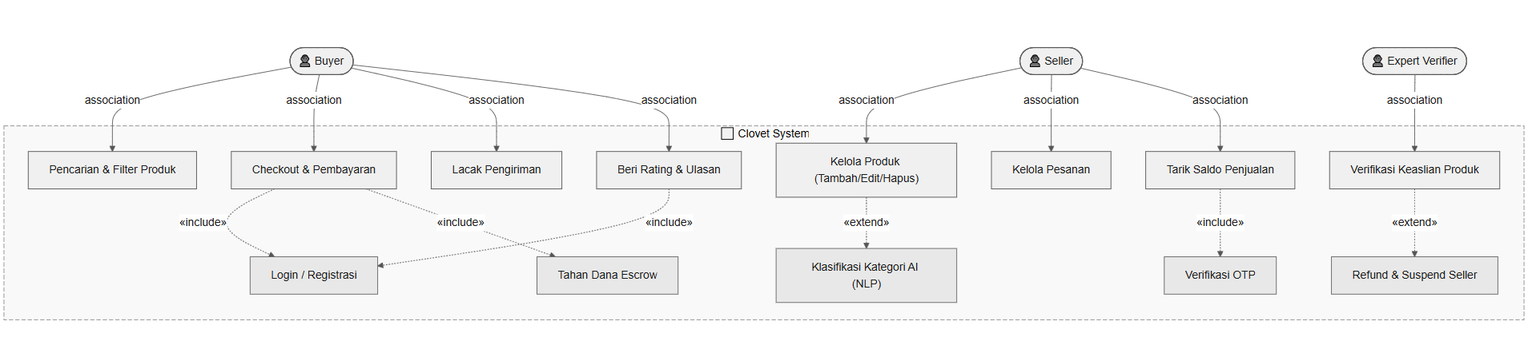

Gambar 2. Halaman Utama
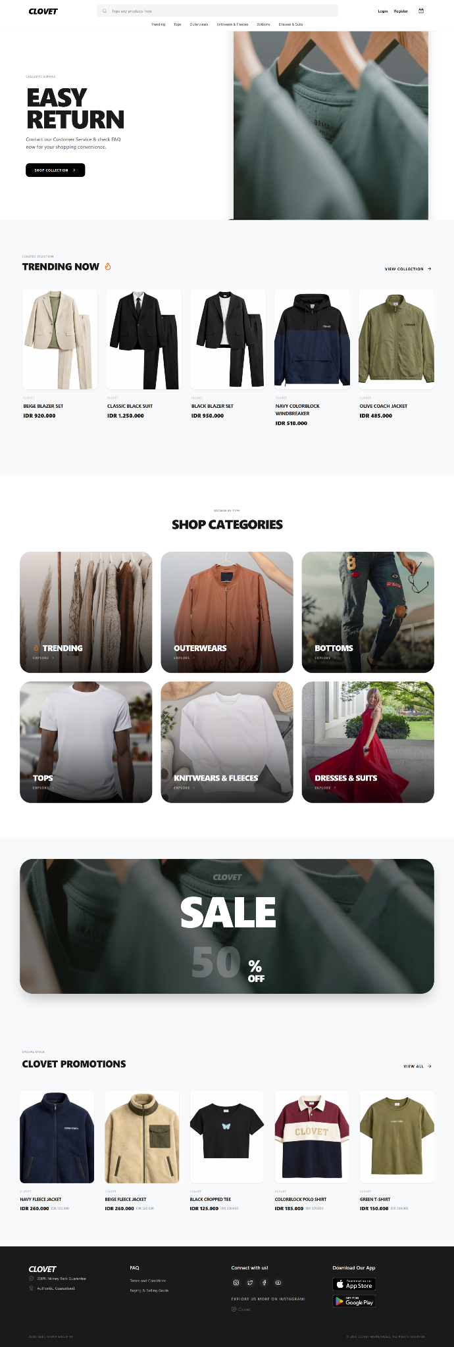

Gambar 3. Halaman Login
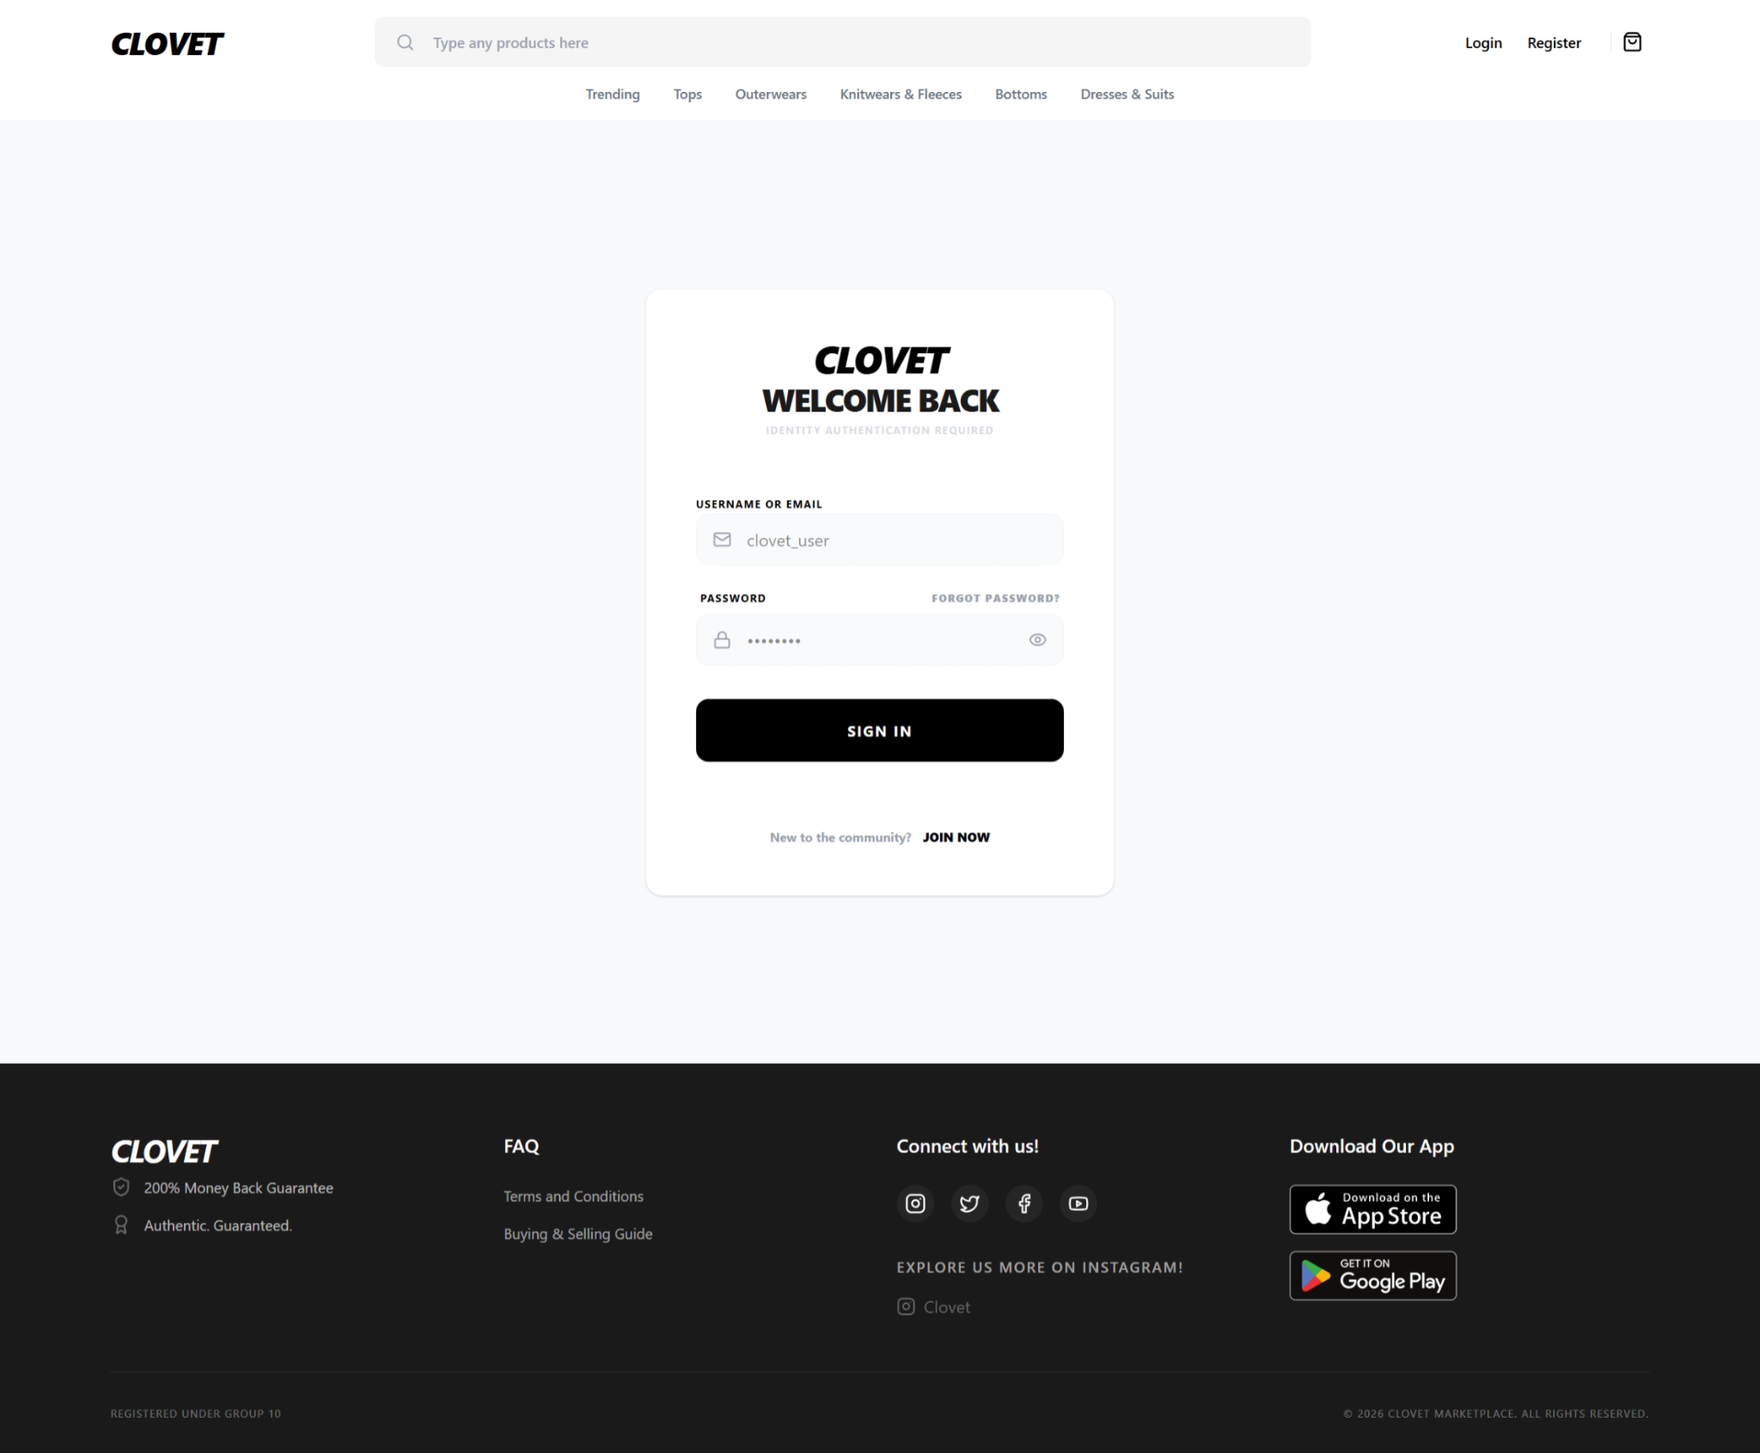

Gambar 4. Halaman Register
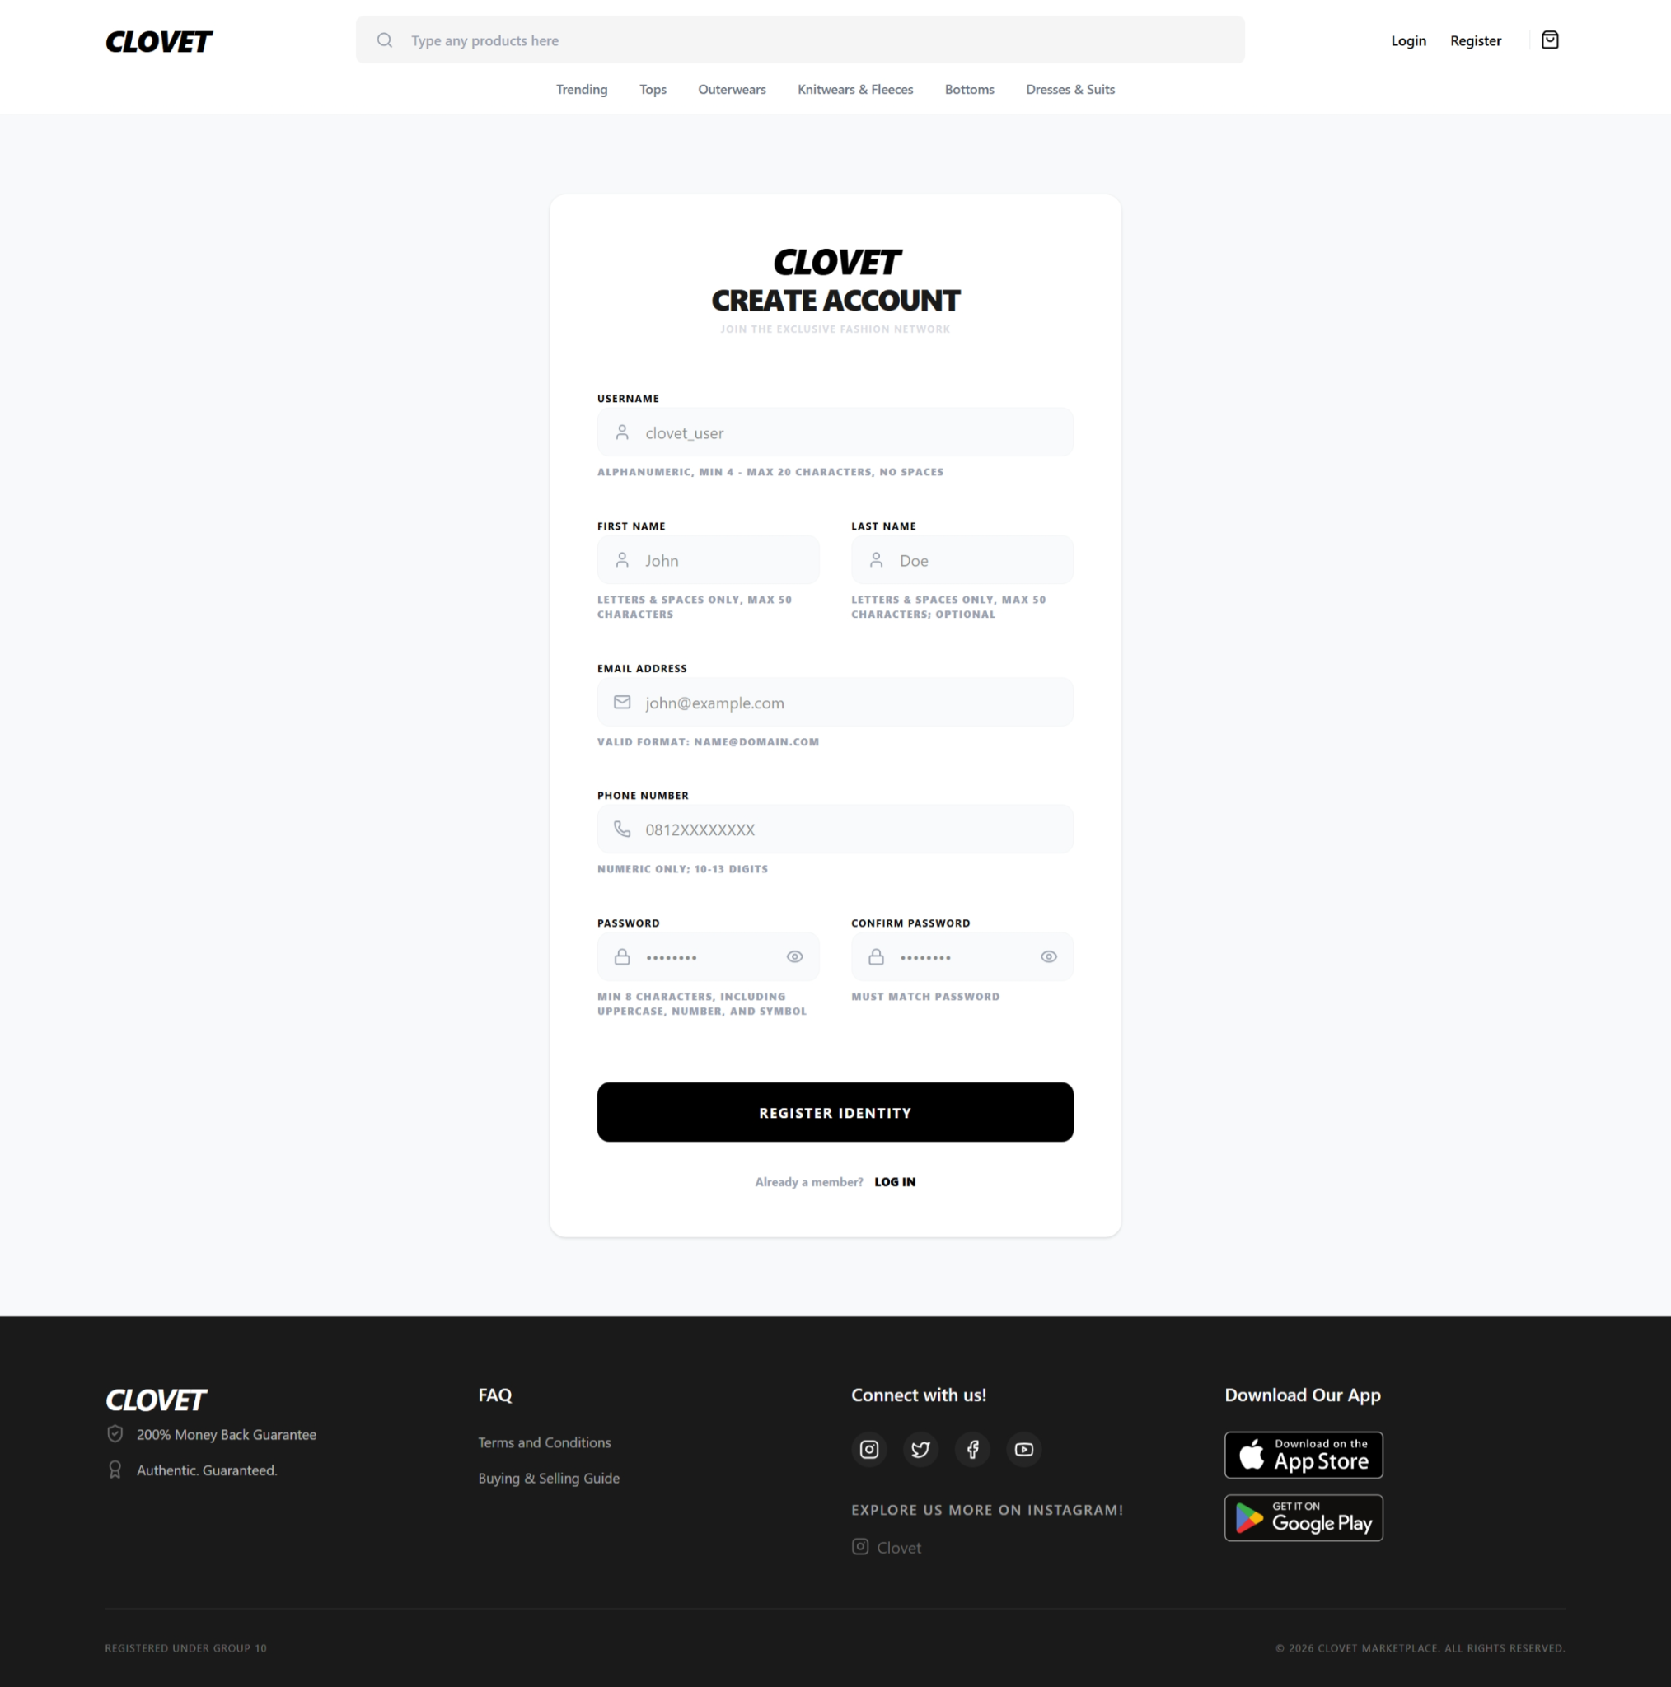

Gambar 5. Halaman Kategori
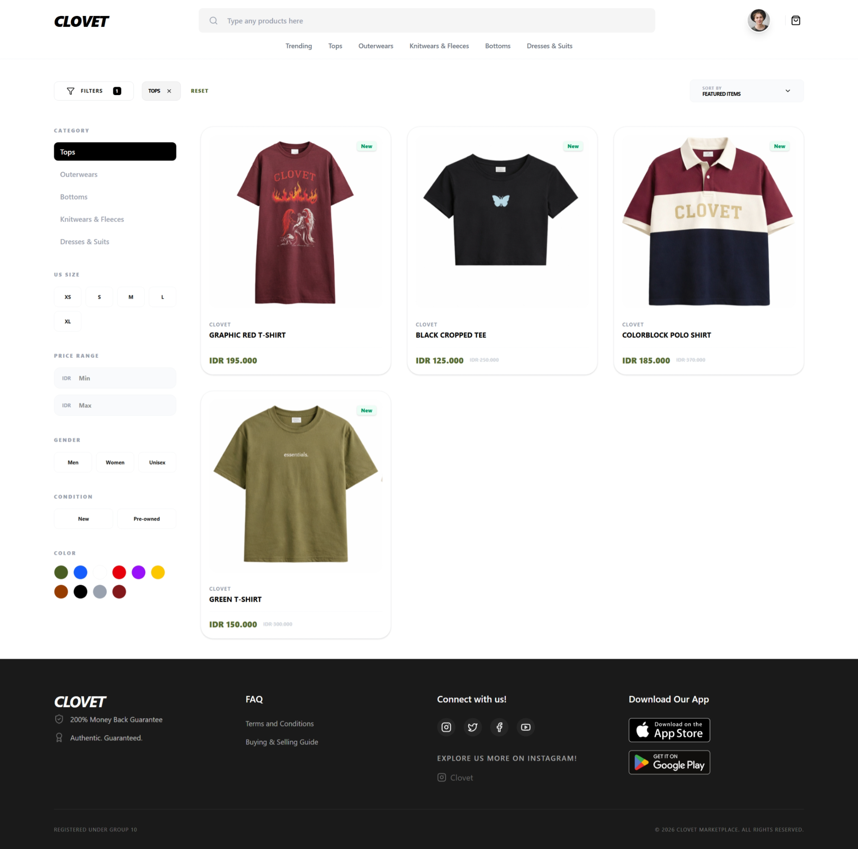

Gambar 6. Halaman Review Produk
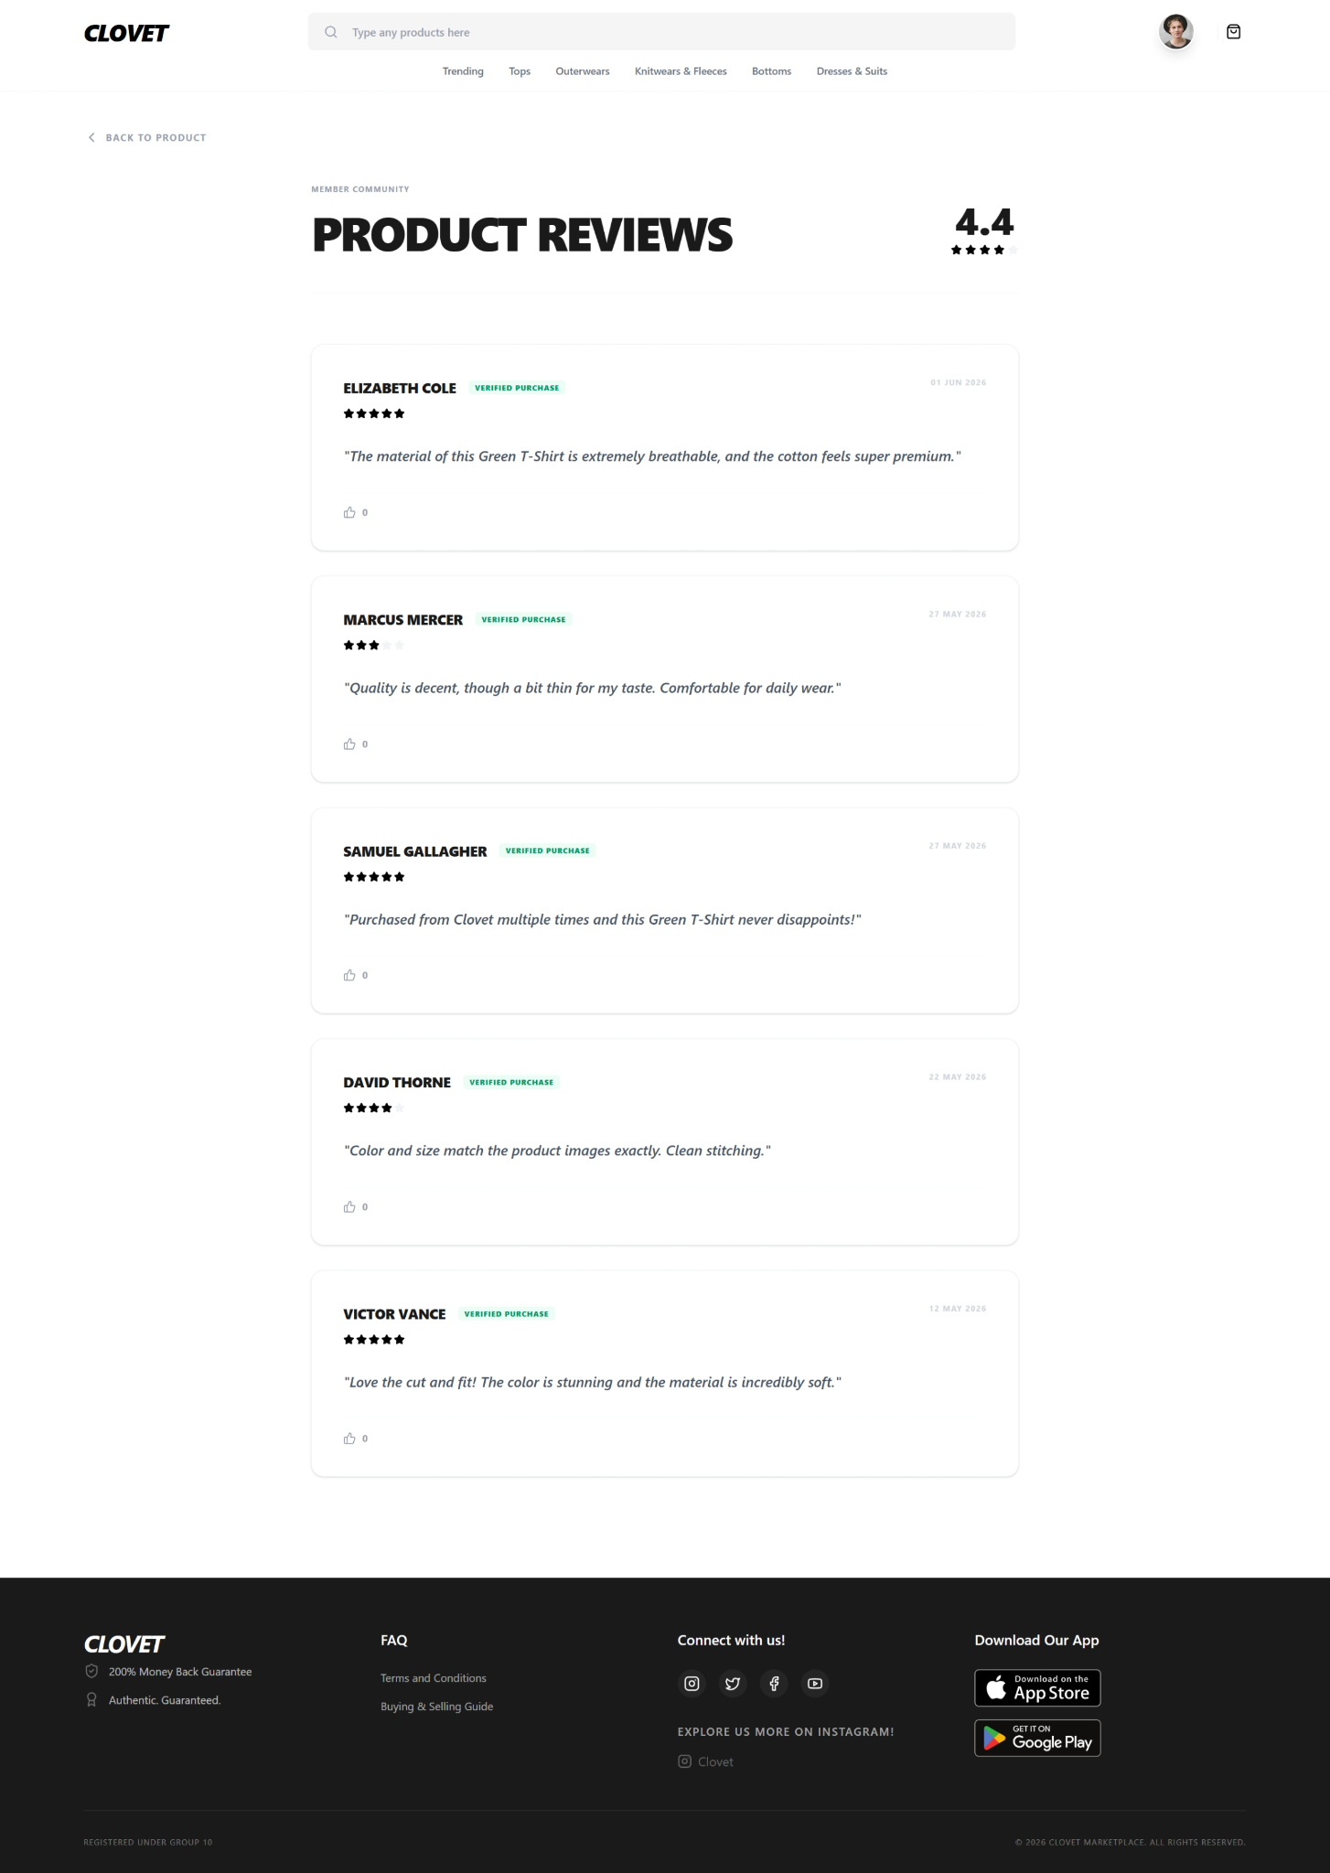
Gambar 7. Halaman Produk
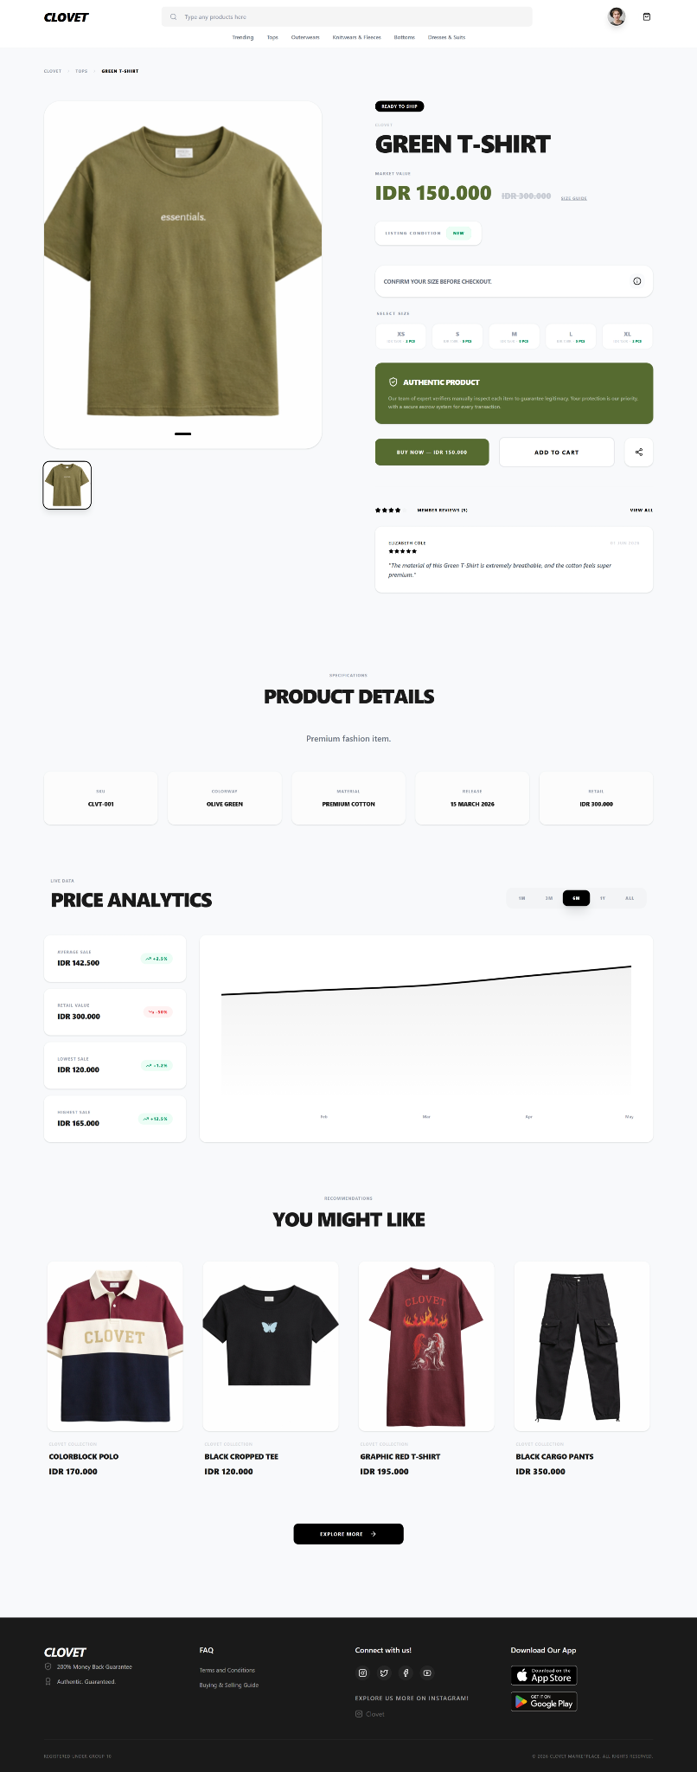

Gambar 8. Halaman Keranjang Belanja
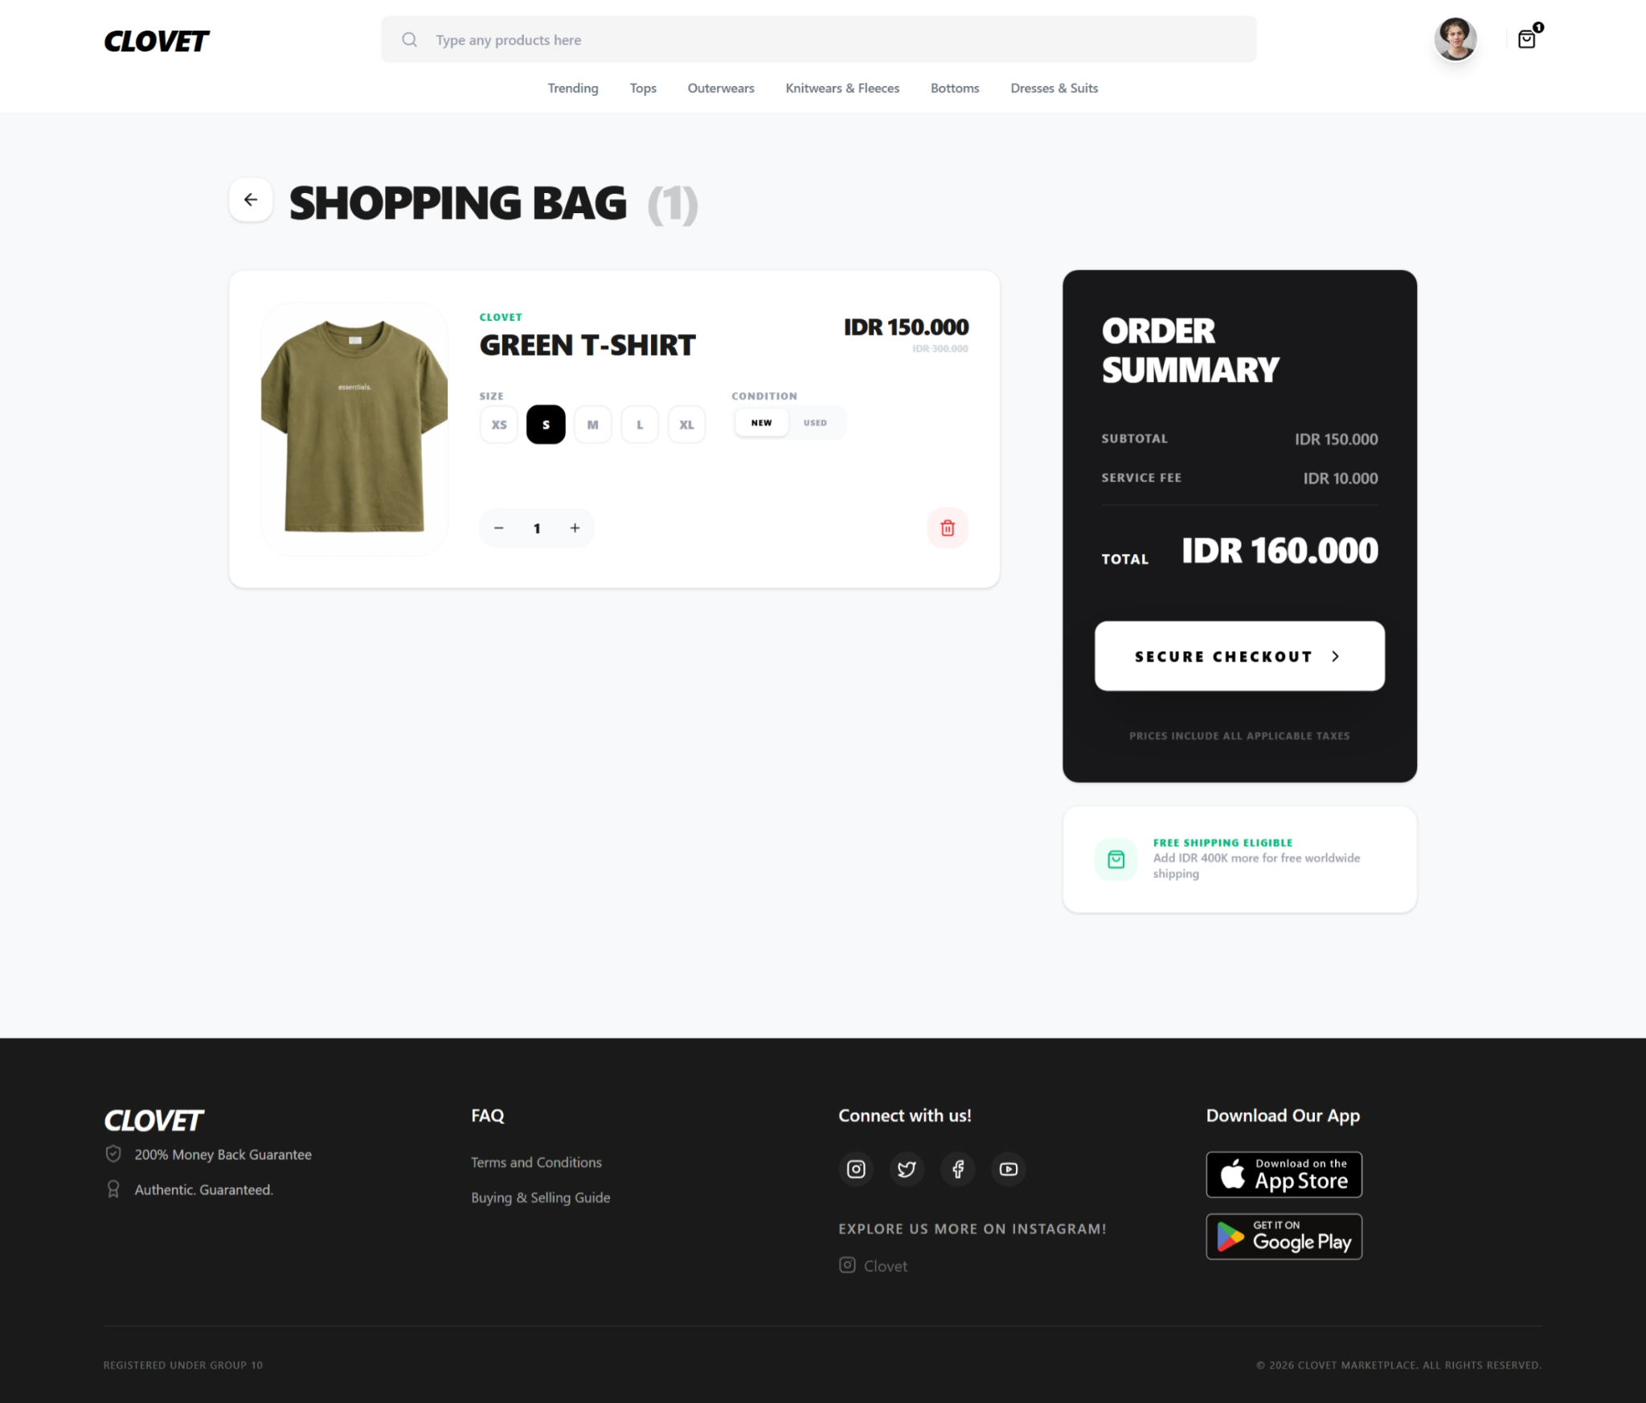
Gambar 9. Halaman Checkout
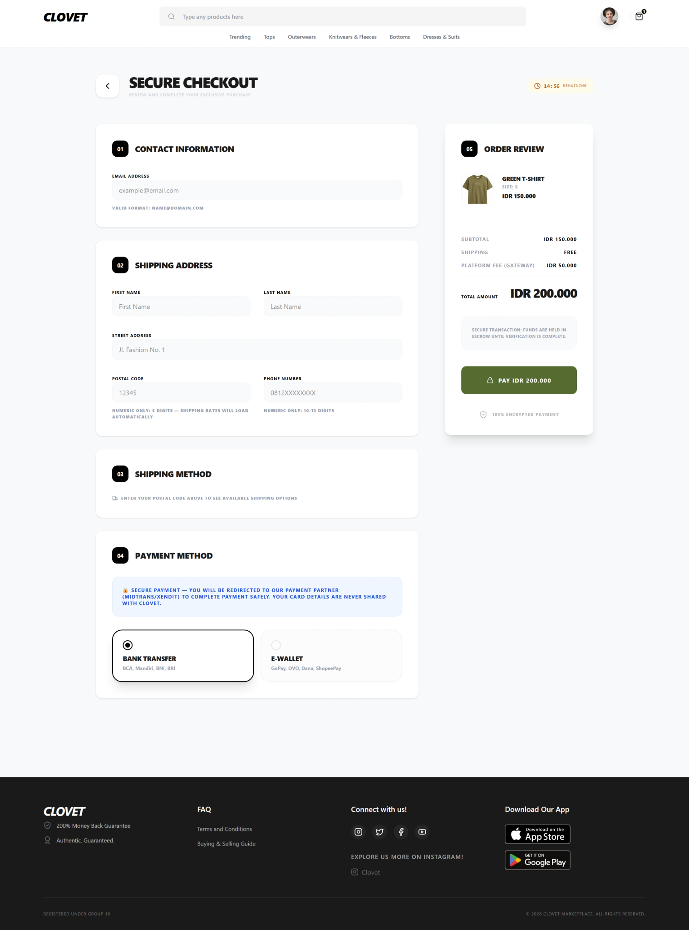

Gambar 10. Halaman Profil Pengguna
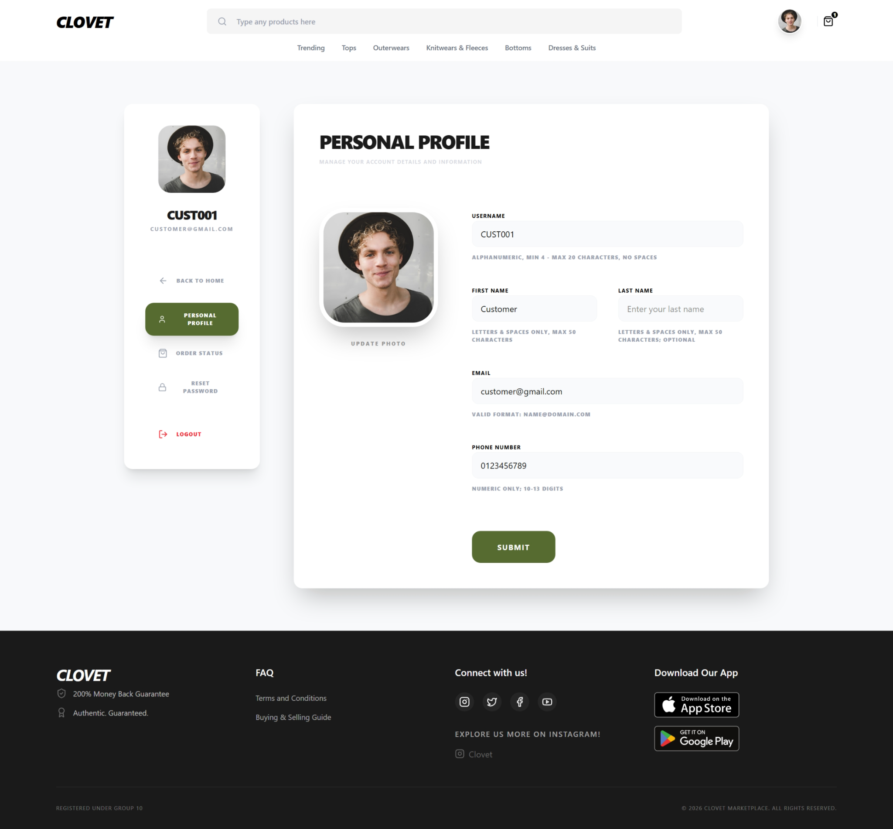
Gambar 11. Halaman Reset Password
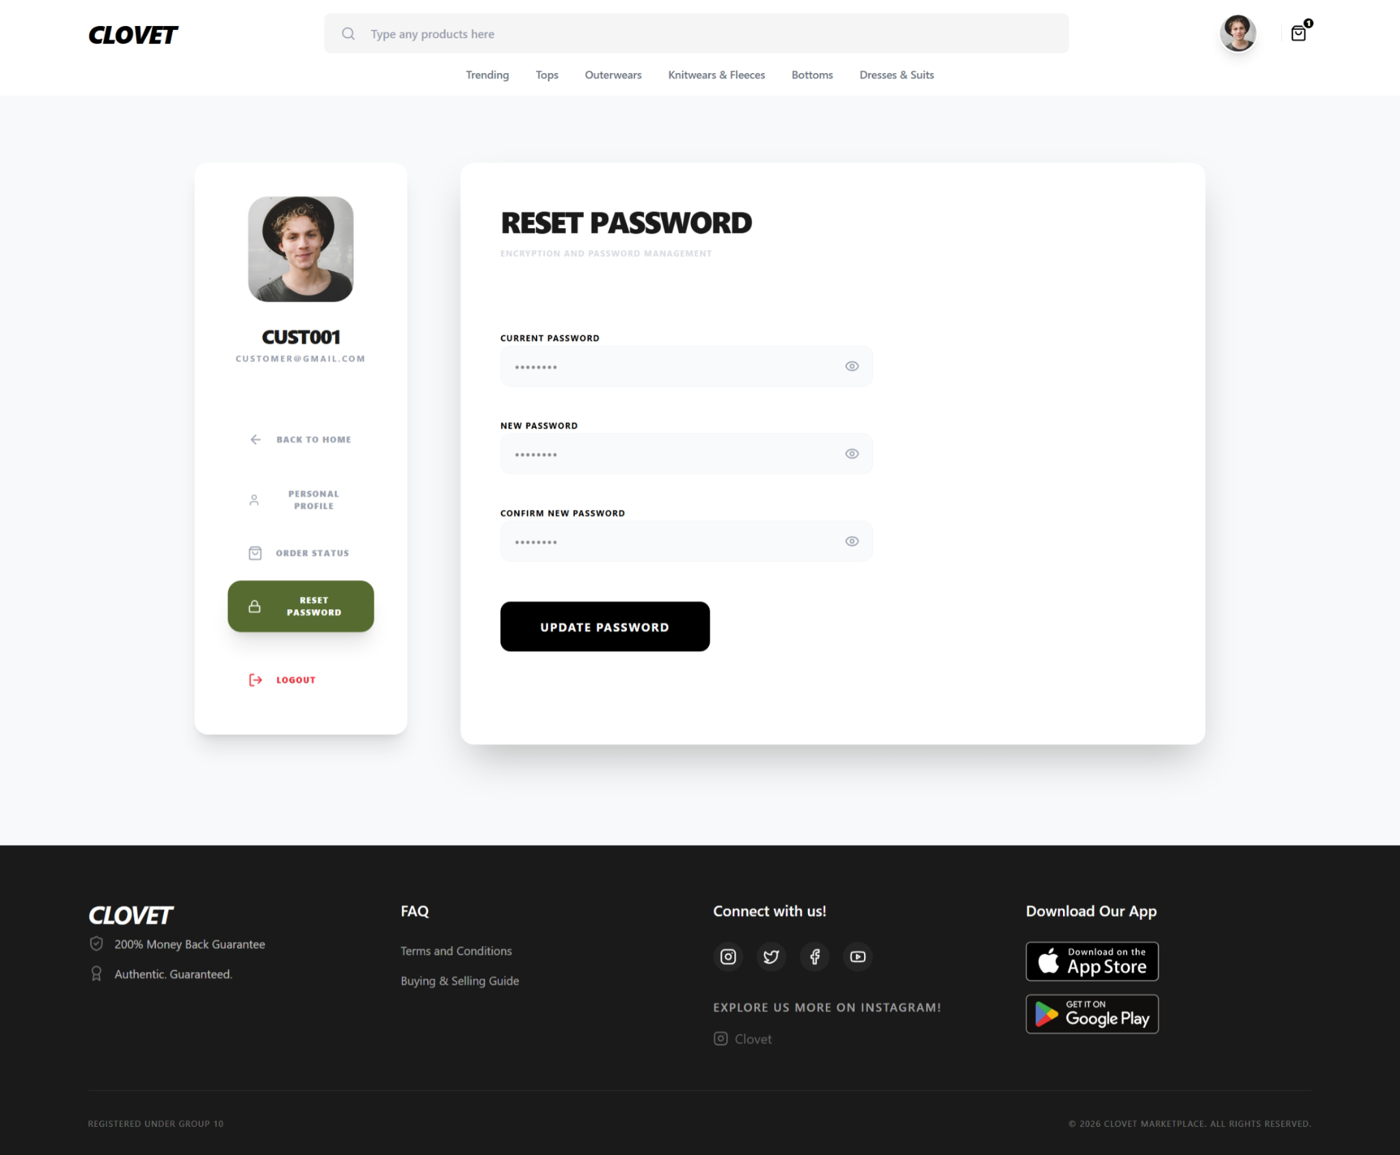
Gambar 12. Halaman Status Order
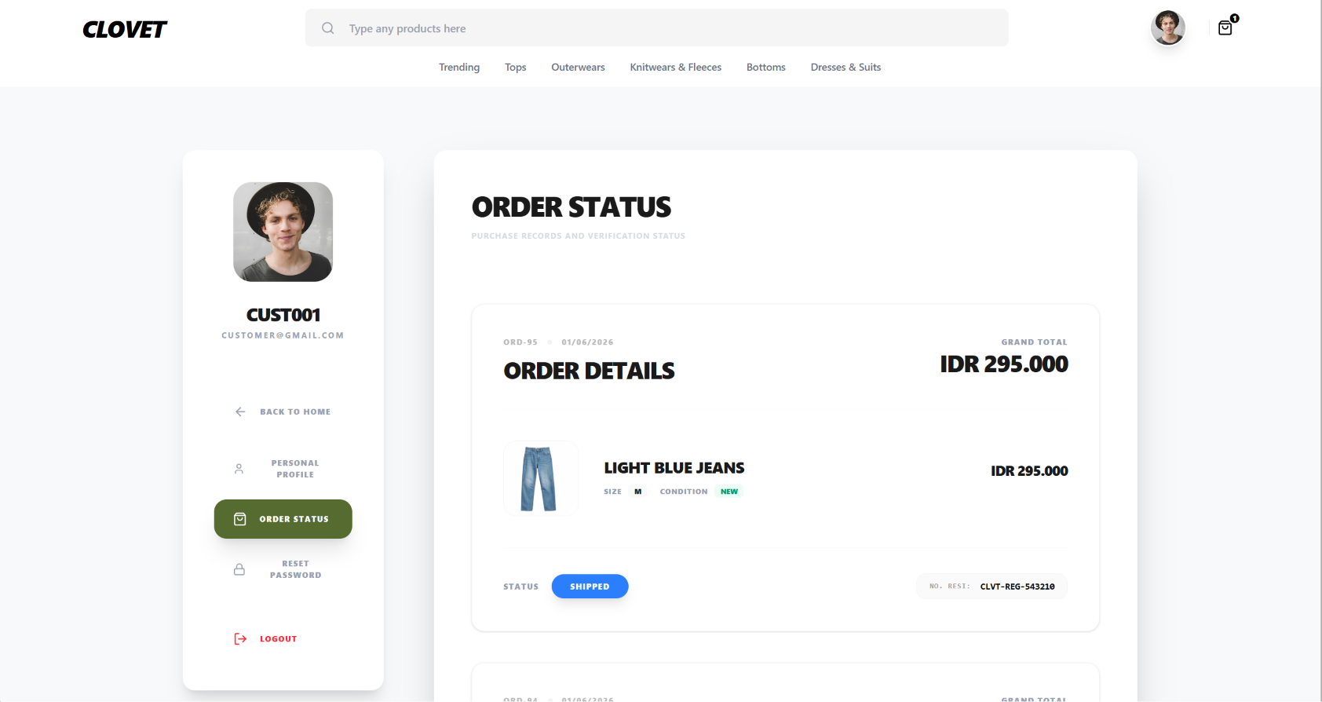
Gambar 13. Dashboard verifier
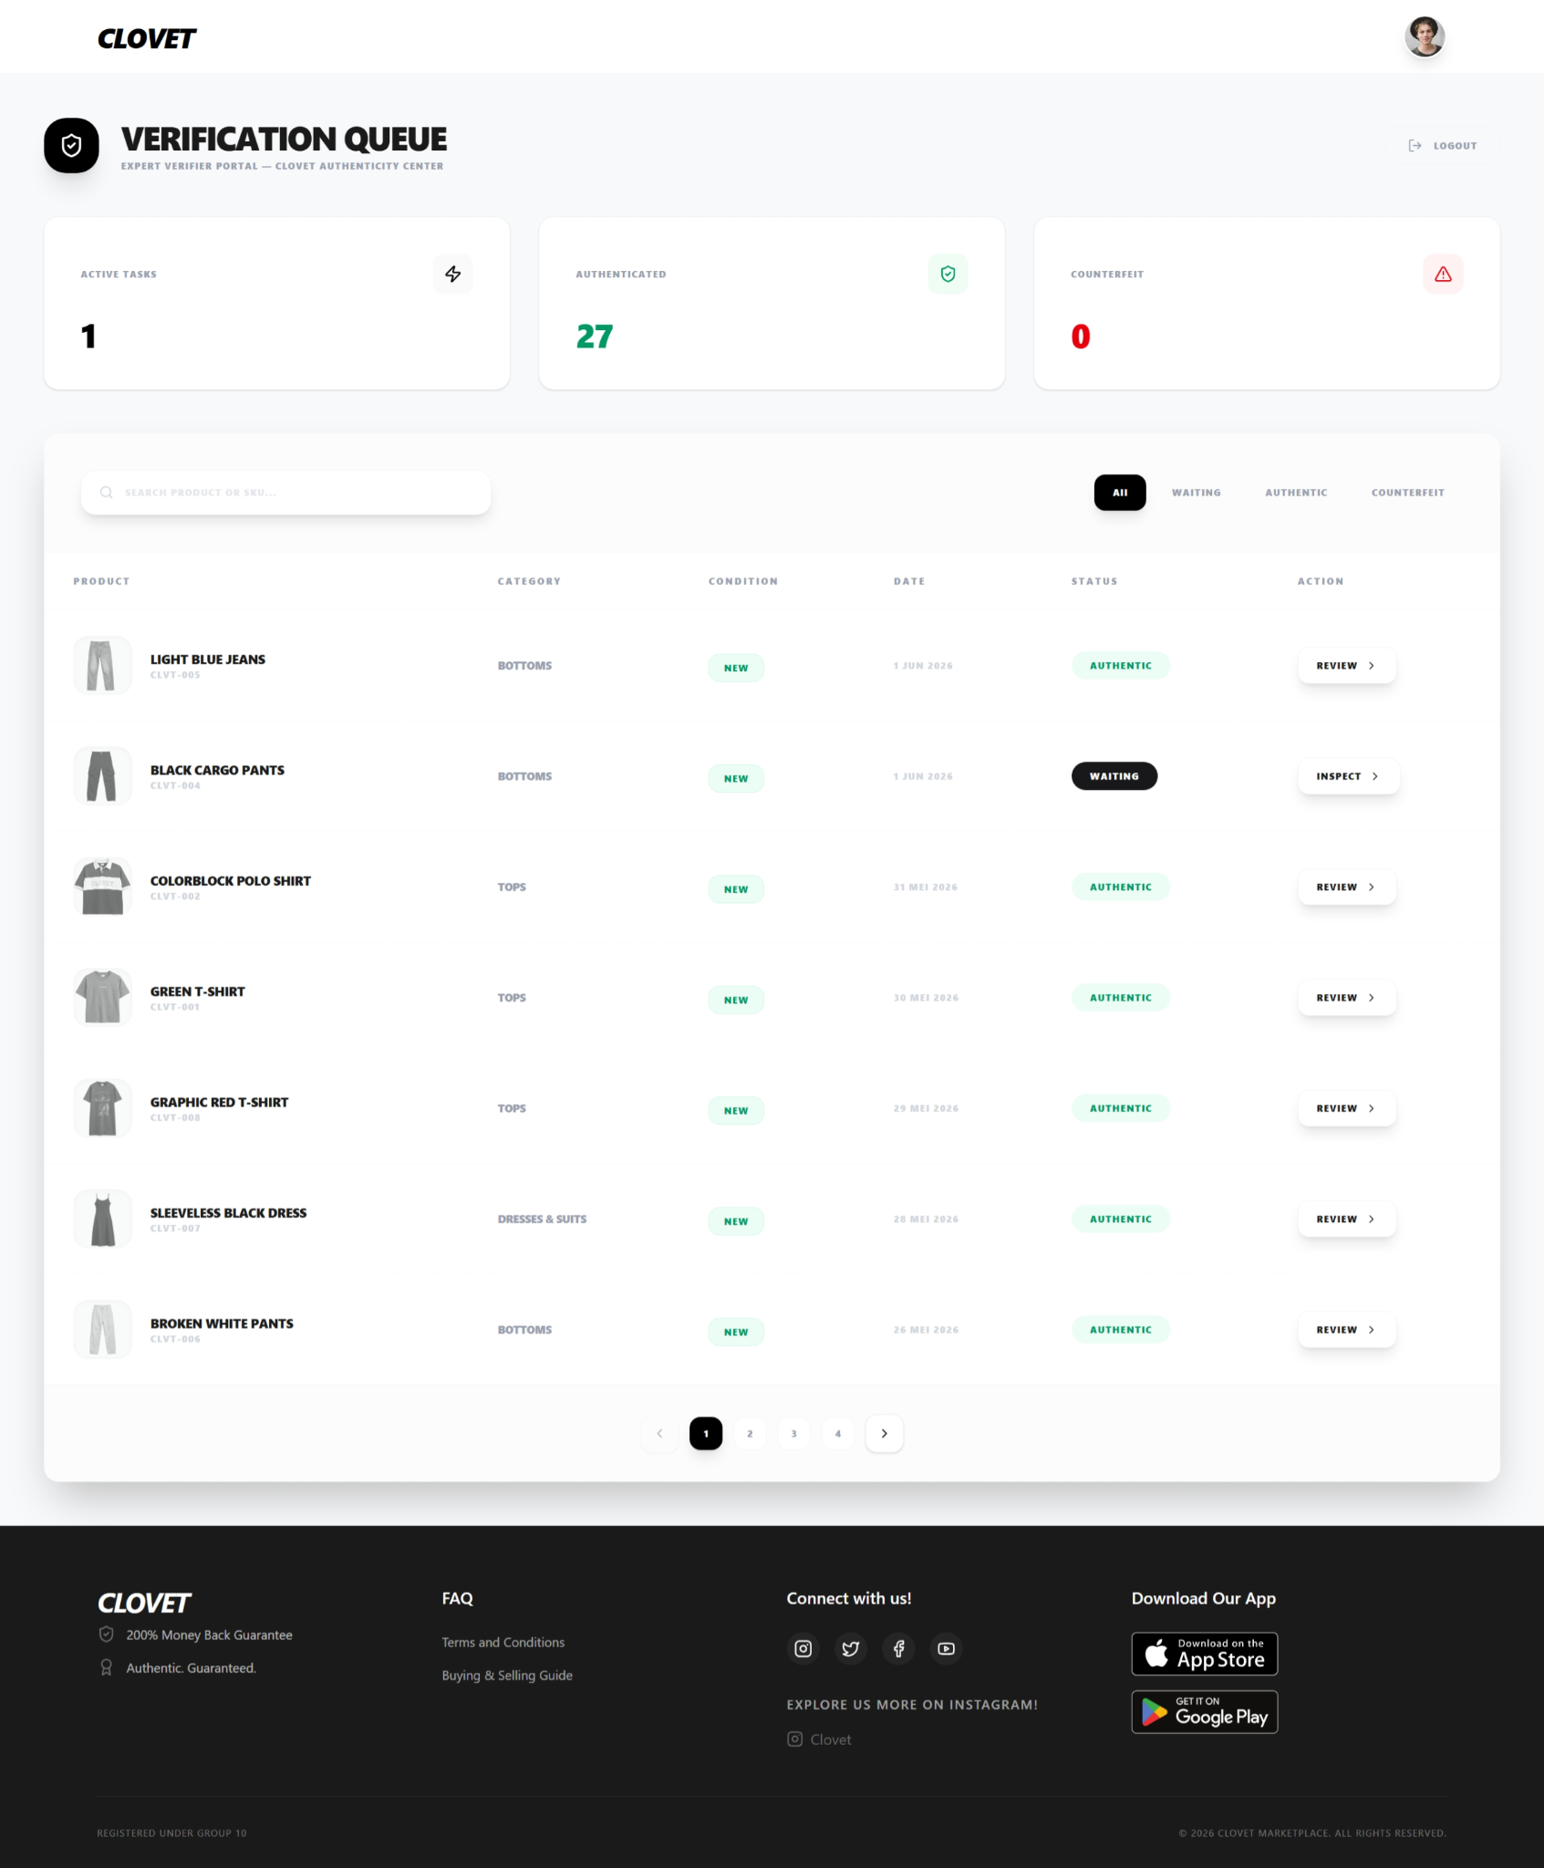

Gambar 14. Halaman verifikasi
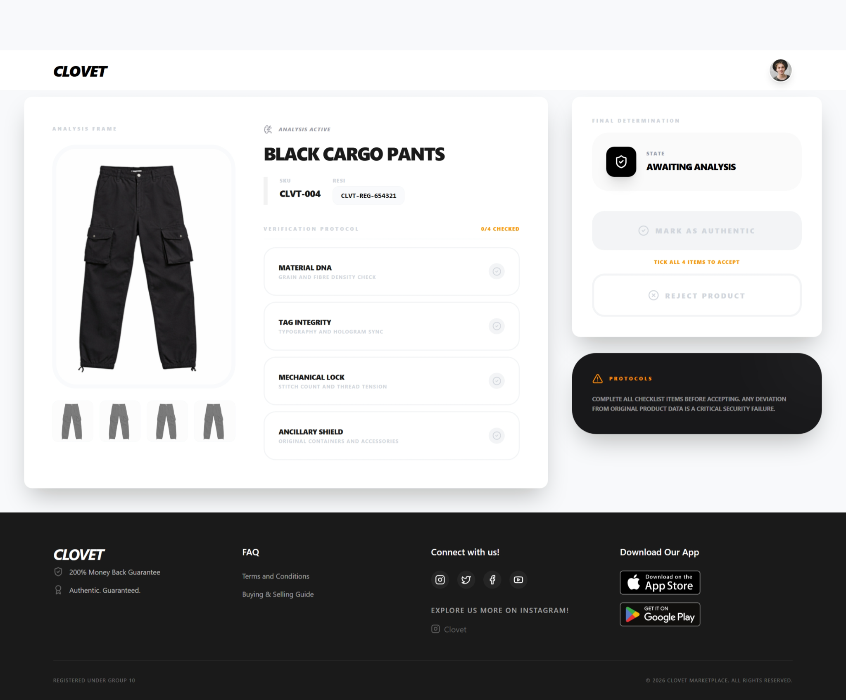

Gambar 15. Dashboard Penjual
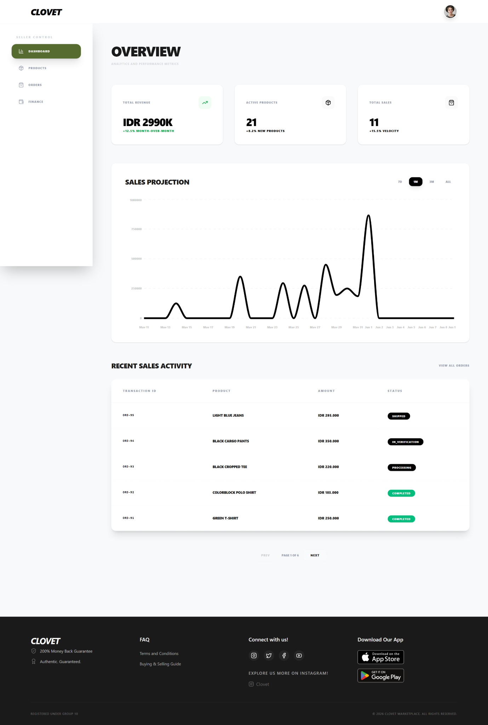

Gambar 16. Halaman Produk Penjual
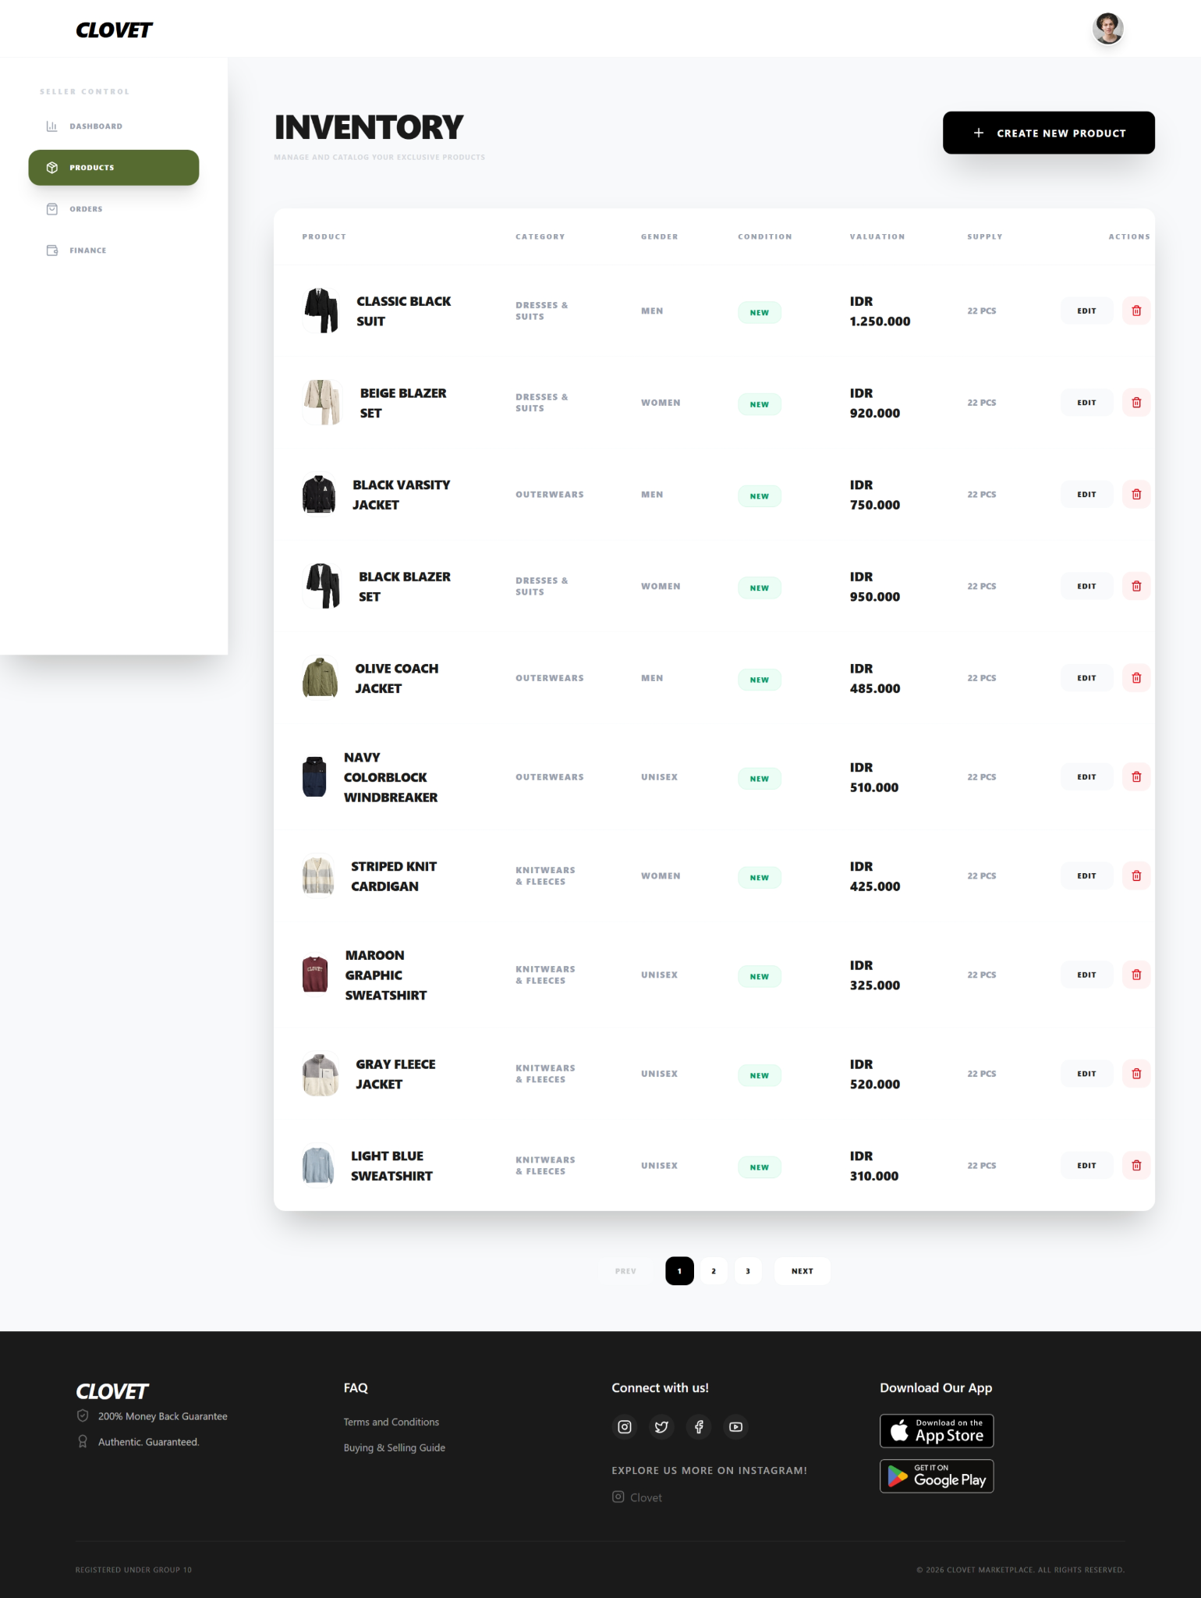
Gambar 17. Halaman Order Penjual
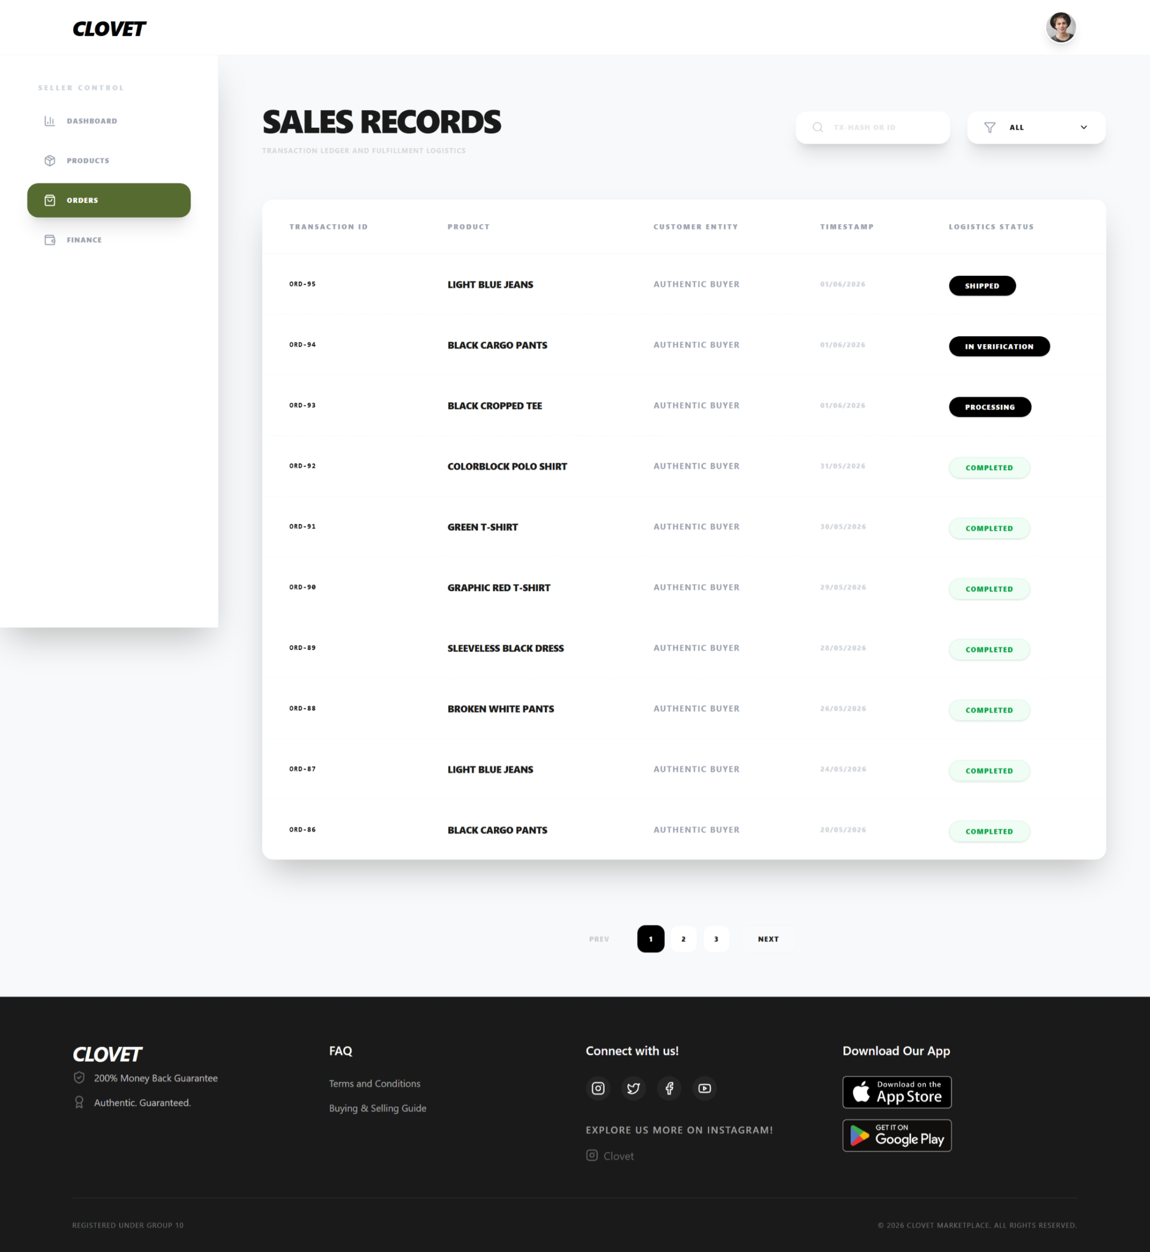

Gambar 18. Halaman Pop Up Order Detail
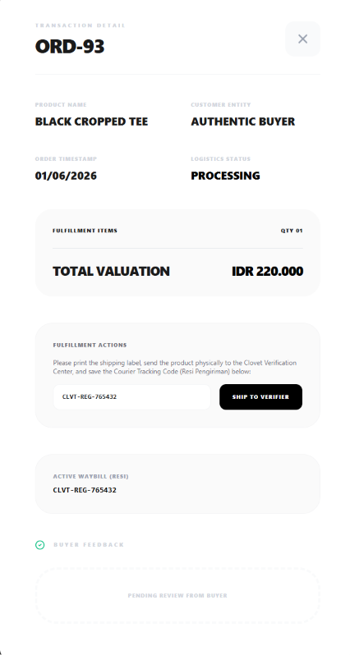
Gambar 19. Halaman Finansial Penjual
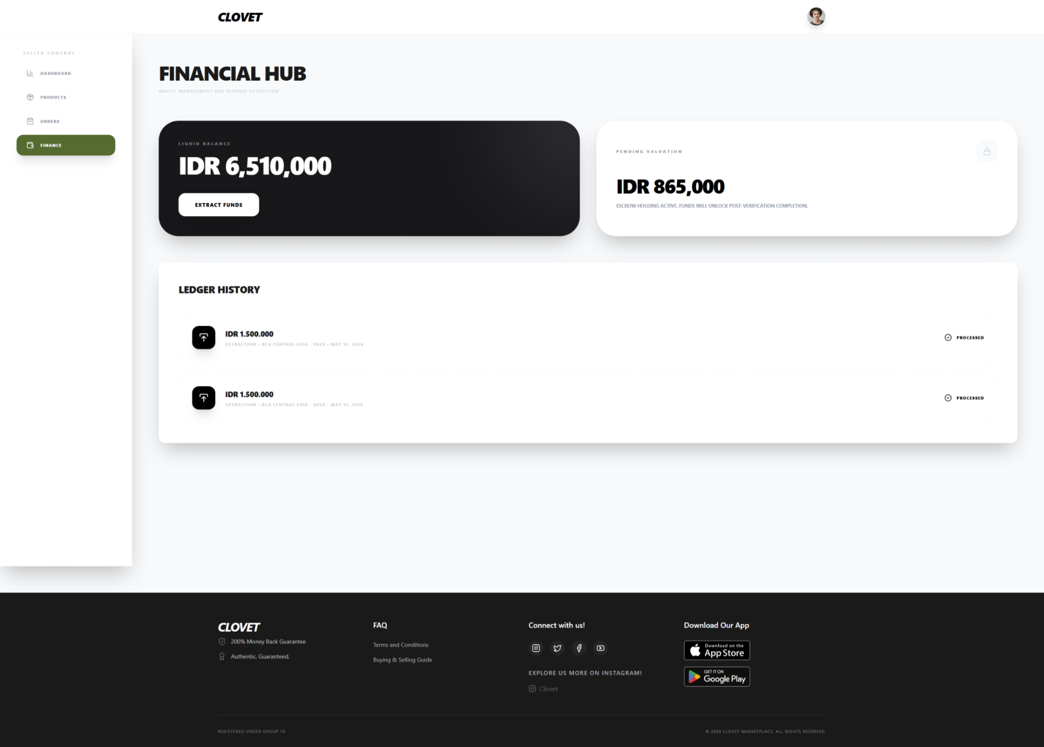

Gambar 20. Halaman Pop Up Tarik Dana
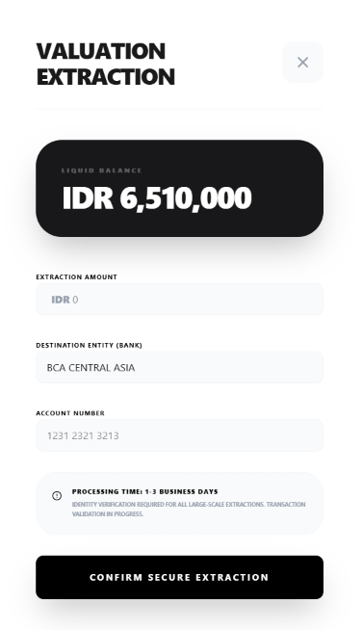
Lampiran 6. Hasil Uji Periksa Similaritas Proposal
